eta





**Tutorial TWIST-SPIN board**

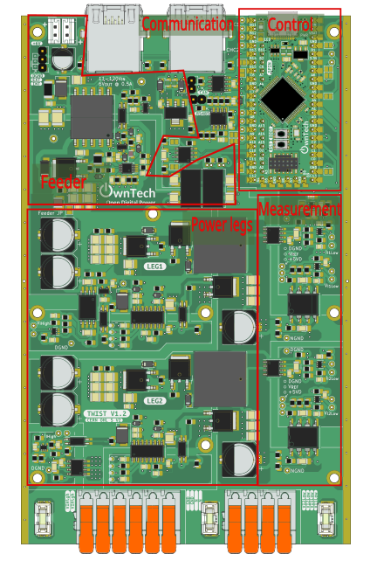

Table of contents

Setting your environment 5

Objective 5

Required Software 5

Your First Build 7

Blinky: Our First Code! 9

Objectives 9

Modifying the Code 9

Expected results 11

Saving Modifications to the Board Code using Git 13

Required Software 13

Objective 13

Using Git 13

Buck Converter with Open-Loop 15

Objective 15

Required Hardware 15

Required Software 15

Create the Project 15

Step-by-Step Implementation 15

Expected Results 20

Measurement Activation 22

Objective 22

Required hardware 22

Required Software 22

Creating the Project 22

Step-by-Step Implementation 23

Expected Results 26

Board Sensors Calibration 27

Required hardware 27

Required Software 27

Objective 27

What is Sensor Calibration? 27

Calibrating V_HIGH and I_HIGH 28

Calibrating V_Low 1, 2 et I_Low 1,2 : 29

Ownplot : Visualisez vos données 31

Objective 31

Required hardware 31

Required Software 31

Expected Results 33

Plot with OwnPlot 33

Convertisseur Buck en boucle fermé 37

Required hardware 37

Required Software 37

Step-by-Step Implementation 37

Code explanation 42

Convertissez votre puissance 43

Convertisseur Buck en boucle fermé à tension de sortie évolutive 44

Required hardware 44

Required Software 44

Step-by-Step Implementation 44

Code explanation 46

Convertissez votre puissance 46

Convertisseur Boost en boucle fermé 48

Required hardware 48

Required Software 48

Step-by-Step Implementation 48

Code explanation 53

Convertissez votre puissance 54

Convertisseur Boost en boucle fermé à tension de sortie évolutive 55

Required hardware 55

Required Software 55

Step-by-Step Implementation 55

Code explanation 57

Convertissez votre puissance 57

Convertisseur Buck : Pompage Solaire avec le Fractionnal Open Circuit Voltage 58

Objective du Tutoriel 58

Required hardware 59

Required Software 59

Step-by-Step Implementation 59

Code explanation 62

Convertissez votre puissance 62

Convertisseur Buck MPPT : Perte and Observe à pas constant 64

Objective du Tutoriel 64

Step-by-Step Implementation 64

Code explanation 68

Convertissez votre puissance 69

# Setting your environment

## Objective

The goal of this tutorial is to set up your environment, learn how to compile code, and load it onto the Twist converter.

## Required Software

1. Git ⚠ : Make sure Git is installed on your computer. You can use one of the following links to install it: [GitInstallation](https://git-scm.com/book/en/v2/Getting-Started-Installing-Git). If you are on Windows, go directly to this one: [GitForWindows](https://gitforwindows.org/)
2. Python : Ensure that [Python](https://www.python.org/) (version 3 or higher) is installed on your machine.
3. CMake : Make sure [CMake](https://cmake.org/download/) is installed on your machine.

Setting Up the Work Environment

To use the OwnTech system, we will use:

* Visual Studio Code : The development platform/IDE that we will use to write code.
* PlatformIO - A Visual Studio Code plugin that serves as a toolbox for microcontrollers.

⚠ Make sure you have more than 2 GB of free disk space so PlatformIO can download all the necessary files without issues.

Here’s how to set up the working environment:

1. Install Visual Studio Code : Download Visual Studio Code from <https://code.visualstudio.com/>. It will offer the appropriate version based on your operating system.
2. Install de C/C++ extension: Launch Visual Studio Code. In the sidebar, click the Extensions icon 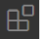. In the search bar, type “C/C++”, then click Install. Finally, restart Visual Studio Code when prompted. This extension allows us to work with C/C++ code in VS Code.

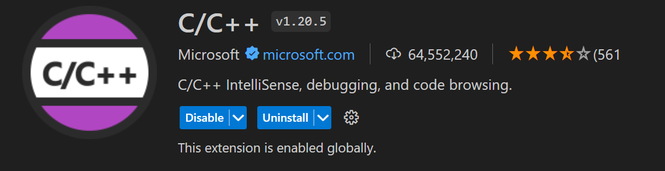

1. Install de PlatformIO extension: Launch Visual Studio Code. In the left-hand menu, click on the Extensions icon . In the search bar, type “PlatformIO IDE,” then click Install. Finally, restart Visual Studio Code when prompted.

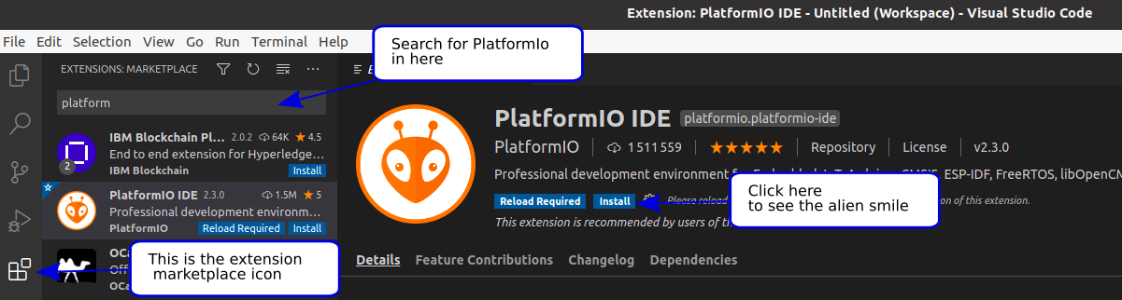

1. In Visual Studio Code, in the side menu, click on the PlatformIO icon !

If the alien icon doesn’t appear immediately, wait a few more seconds, then press F1 and type PlatformIO Home.

If this trick doesn’t work, make sure that you’ve correctly completed the VS Code setup.

1. In PlatformIO, select Clone Git Project. PlatformIO will open a field where you can paste the following URL: <https://github.com/owntech-foundation/Core> PlatformIO will ask where to clone the project. Choose the folder you previously created.

⚠ The cloned project's path must not contain spaces. If your Windows username contains spaces, try the following steps:

* Uninstall PlatformIO from VS Code
* Set a new Windows environment variable to avoid spaces by running the following command in **Command Prompt as Administrator**:

setx PLATFORMIO_CORE_DIR "C:\PlatformIO"

* Reinstall PlatformIO in VS Code.

1. Make sure you’re on the main branch of the Git project. You should see the following folder structure: Main 

Also check that you're in the PlatformIO section and that the Project Tasks have correctly updated with the folders: Owntech, Examples TWIST, and Examples SPIN.

* + 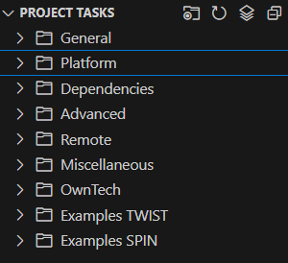In the Examples TWIST folder, you’ll find various example configurations for the power circuits.
  + In the Examples SPIN folder, you’ll find various example configurations of the main functions of the SPIN control board.

These codes can serve as a foundation for understanding the board’s main features.

## Your First Build

1. Once the OwnTech board code is installed, you can test it on the board. To do this, first make sure you are on the main branch.

Then, verify that the main.cpp file is present by going to the Source Control section.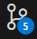.

Once you’ve located main.cpp, go to the platformio.ini file. If you can’t find this file, it is located under the src tab in the upper left.

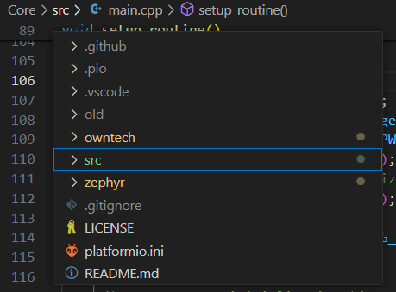

In this file, you must uncomment the following lines :  This step enables key libraries required for compiling the code.

1. In the bottom menu, click the Build icon . This will start compiling the code.
2. If this is your first time compiling, Visual Studio Code will download several necessary extensions to write the code to the OwnTech microcontroller. Once the build is complete, you should see a [SUCCESS] warning in the terminal:

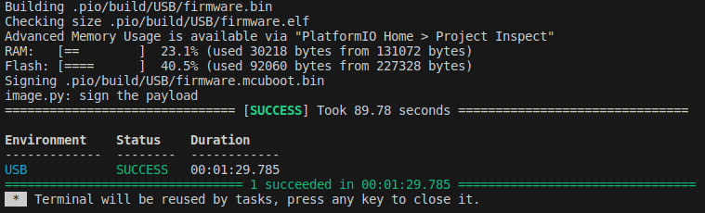

Important Notes for Windows Users:

* Make sure you are working in a folder that is **not synced with OneDrive.**
* Make sure there are **no spaces** in the path to your project.
* Make sure the total **path length** to your project is under **256 characters**. It's best to place your project folder close to the root directory.
* Make sure **Python 3** is installed on your machine.
* Make sure **CMake** is installed.
* Make sure Git is installed.

Hardware Setup

We will now connect your TWIST board to the PC. It's important to understand that there are two separate power supplies involved:

* **Control Board Power Supply**

This powers the SPIN control board, which contains the microcontroller.

To power this section, you’ll need a USB–USB-C cable (make sure it has four pins – some charging cables lack data lines).

* **Power Board Supply**

This powers the power converter section of the board.

To use this, you’ll need a **DC power supply** and a **resistor**.

For this tutorial, we’ll focus **only** on powering the control board.

1. Connect the USB-C cable to the SPIN board as shown in the image below. LED2 on the SPIN should light up.

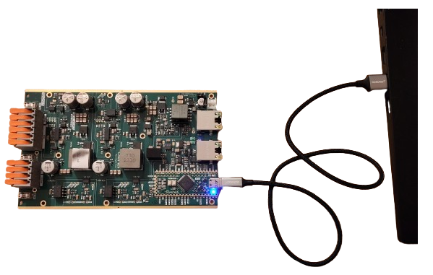

1. In the bottom menu, click the Upload icon. This will flash the compiled code to the microcontroller. Once the process is complete, you should see [SUCCESS] in the terminal.

Then, make sure you are on the correct USB port. You can verify or change this in the platformio.ini file by selecting the appropriate port if you're using the TWIST board.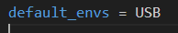

1. LED1 on the SPIN should start blinking. You can change the blink frequency by modifying the line in main.cpp: task.suspendBackgroundMs(1000)
2. In the bottom toolbar, click on the Serial Monitor icon .

The SPIN board should display: Serial Monitor.

The SPIN board displays “Hello world » in the terminal.

# Blinky: Our First Code!

## Objectives

The goal of this tutorial is to understand the code architecture in your project and use the microcontroller for the first time.

To do this, you’ll turn the onboard LED of the SPIN board on and off.

Required Hardware

* TWIST and/or SPIN

* PC 64-bits (windows or linux)

Required Software

* Git

* Visual Studio Code with PlatformIO

Understanding Your Work Environment

You’ll work in a simplified development environment, where you will interact with two main files:

* main.cpp : contains all the executable code. You will update this file throughout the tutorials.
* platformio.ini : contains the configuration for the PlatformIO project. You’ll interact with this file only occasionally.

## Modifying the Code

1. Define Variables, Functions and Drivers

At the beginning of the code, add console support:

//------------ZEPHYR DRIVERS----------------------

#include "zephyr/console/console.h"

In the USER VARIABLE DECLARATIONS section, declare a new list:

enum serial_interface_menu_mode //LIST OF POSSIBLE MODES FOR THE OWNTECH CONVERTER

{

    IDLEMODE =0,

    SERIALMODE,

} ;

uint8_t received_serial_char;

uint8_t mode = IDLEMODE;

In the LOOP FUNCTIONS DECLARATION section, add:

//--------------LOOP FUNCTIONS DECLARATION--------------------

void loop_application_task();

void loop_communication_task();

1. Configure Hardware Peripherals

In the void setup_routine() function, ensure the following:

* You are setting the correct SPIN version using setBoardVersion(SPIN_v_1_0)
* Both background tasks (communication and application) are initialized

void setup_routine()

{

    // Setup the hardware first

    data.enableTwistDefaultChannels();

    spin.version.setBoardVersion(SPIN_v_1_0);

    // Then declare tasks

    uint8_t app_task_number = task.createBackground(loop_application_task);

    uint8_t com_task_number = task.createBackground(loop_communication_task);

    // Finally, start tasks

    task.startBackground(app_task_number);

    task.startBackground(com_task_number);

}

1. Communication Task

In this loop, we implement a function that listens to characters received via the serial port. Each character switches the operating mode. Each character is associated to a different mode.

In the LOOP FUNCTION section, add:

This code listens to the serial port and makes the action associated to the received character.

void loop_communication_task()

{

    received_serial_char = console_getchar();

    switch (received_serial_char) {

        case 'h':

            //----------SERIAL INTERFACE MENU-----------------------

            printk(" ________________________________________\n");

            printk("|     ------- MENU ---------             |\n");

            printk("|     press i : idle mode                |\n");

            printk("|     press s : serial mode              |\n");

            printk("|________________________________________|\n\n");

            //------------------------------------------------------

            break;

        case 'i':

            printk("idle mode\n");

            mode = IDLEMODE;

            break;

        case 's':

            printk("serial mode\n");

            mode = SERIALMODE;

            break;

              default:

            break;

    }

}

1. Application Task

Now let’s create the application task to control LED1 based on the selected mode.

In function void loop_application_task(), add:

void loop_application_task()

{

    if(mode==IDLEMODE) {

        spin.led.turnOff();

    }else if(mode==SERIALMODE) {

        //spin.led.turnOn();

        spin.led.toggle();

    }

   task.suspendBackgroundMs(1000);

}

You can simply turn on LED1 using line **spin.led.turnOn()** or toggle LED1 using **spin.led.toggle()**

1. Connect the Hardware

(See the tutorial on environment setup.)

Connect the USB power cable. LED2 on the SPIN board should turn on.

1. Build and Upload

Click **Build**  and Upload  to compile and flash the code.

1. In the lower toolbar, click the Serial Monitor icon .

## Expected results

* Press h to display the help menu.
* Press s to switch to SERIAL mode and turn on or toggle LED1.
* Press i to switch to IDLE mode and turn off LED1.

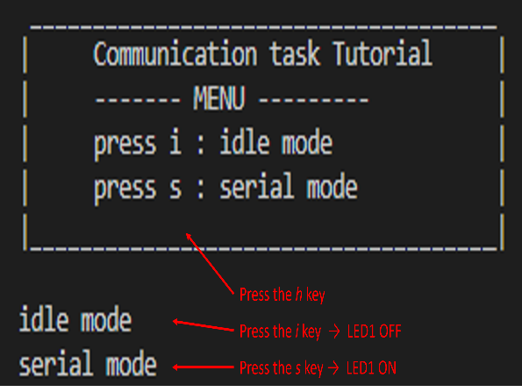

Voilà

# Saving Modifications to the Board Code using Git

## Required Software

* Git
* Visual Studio Code with PlatformIO (see first tutorial)

## Objective

Git works with a branch system. The main branch of the code is called "main". To test different operating modes of the board's converters or types of control loop (open or closed), it is necessary to modify the board's code. However, not being able to save these modifications can quickly become problematic.

## Using Git

First, we need to create a GitHub account. Then, join the GitHub group for the OwnTech tutorial by going to: [owntech-foundation/Tutorials: This folder holds the starting tutorials for the OwnTech software and hardware (github.com)](https://github.com/owntech-foundation/Tutorials) and clicking on "Follow". This will register you with their GitHub and allow you to communicate your issues.

The idea is to create new branches derived from the main branch, called "main".

To do this, click the branch button 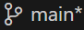 and select "Create new branch from...", then give the new branch a name (e.g., Buck).

You can verify that the new branches exist by using the command:

git branch

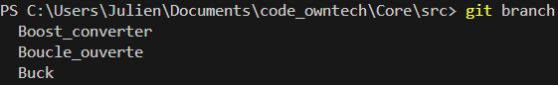

Next, we can edit the main.cpp file by switching from read mode to edit mode using the "open file" button 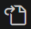.

Once the code has been modified, to save your changes, go to **Source Control** from the side menu.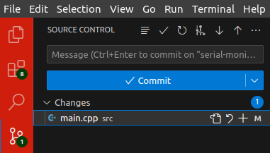

In the following example, only the main.cpp file was modified, as shown under the Changes tab. We will stage these changes to track our progress.

Click the  button on the right side of the file to *stage* the modifications.  
You can add a comment before validate your changes to know which changes were done.  
Then click the **Commit** button to save your modifications.

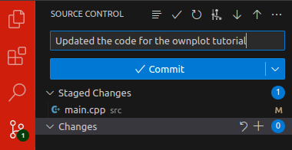

Next, make sure that the new modified branch, with the various versions, appears in “Source Control".

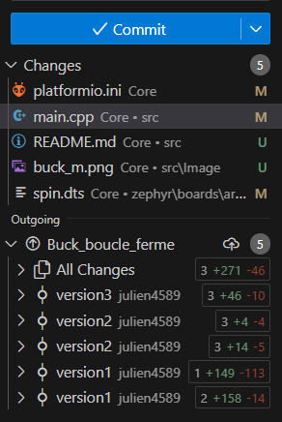

Finally, if you want to delete a branch, you can use the command:

git branch –d your_branch_name

# Buck Converter with Open-Loop

## Objective

The goal of this tutorial is to reduce the output voltage by adjusting the duty cycle. We will use our TWIST board as a step-down (buck) converter in open-loop mode to divide the input voltage by 2.

## Required Hardware

* TWIST or higher than v_1_3
* PC 64 bits (windows or linux)
* DC Power Supply (48 V, 2 A)
* Resistive Load
* Oscilloscope or Multimeter

## Required Software

* Git
* Visual Studio Code with PlatformIO (see first tutorial)

## Create the Project

1. First, we need to load the base example for the Buck voltage converter.

In PlatformIO , go to Examples Twist under the Project Tasks tab and click on “Voltage Mode Buck”.

The main.cpp file will be updated automatically. This is the file we will modify to implement an open-loop Buck converter.

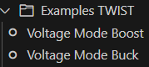.

Next, create a new branch dedicated to the Buck Open-Loop mode.

To learn how to create a new branch, refer to the tutorial "Saving Modifications to the Board Code."

## Step-by-Step Implementation

1. Define Variables

In the VARIABLE DECLARATION section, add the following variables.

The initial duty cycle is set to 0.3. The duty cycle steps are defined as 0.05.

A boolean flag indicates whether PWM is enabled or not (ON or OFF), and one other variable defines the period of the control task.

//--------------USER VARIABLES DECLARATIONS----------------------

static uint32_t control_task_period = 50; //[us] period of the control task

static bool pwm_enable = false;            //[bool] state of the PWM (ctrl task)

float32_t duty_cycle = 0.2;

static float32_t duty_cycle_step = 0.05; //[-] duty cycle step (comm task)

Also add a new mode to the enum, called POWERMODE:

enum serial_interface_menu_mode //LIST OF POSSIBLE MODES FOR THE OWNTECH CONVERTER

{

    IDLEMODE =0,

    SERIALMODE,

    POWERMODE

};

1. Configure Hardware Peripherals and tasks routine

In the setup_routine() function, paste the code below.

It initializes Buck mode. The TWIST converter has two legs, which can be controlled independently or interleaved. In this example, both legs are interleaved, meaning they will share the total current flowing through the power converter.

It also starts the two background tasks, communication and application tasks, and the critical task.

Further explanation about the difference between background tasks and critical tasks and their definition can be seen in the link <https://docs.owntech.org/latest/core/docs/task_introduction/>

void setup_routine()

{

    // Setup the hardware first

    spin.version.setBoardVersion(SPIN_v_1_0);

    twist.setVersion(shield_TWIST_V1_3);

    // Buck mode initialization

    twist.initAllBuck();

    data.enableTwistDefaultChannels();

    pid.init(pid_params);

    spin.pwm.setFrequency(200000); // Configure PWM frequency to 200kHz

    // Then declare tasks

    uint32_t app_task_number = task.createBackground(loop_application_task);

    uint32_t com_task_number = task.createBackground(loop_communication_task);

    task.createCritical(loop_critical_task, 100); // Uncomment if you use the critical task

    // Finally, start tasks

    task.startBackground(app_task_number);

    task.startBackground(com_task_number);

    task.startCritical(); // Uncomment if you use the critical task

}

1. Communication Task Loop

In the loop_communication_task() function, paste the following code.

This listens to the serial port. Depending on the received character, it switches between IDLEMODE, SERIALMODE, and POWERMODE. In POWERMODE, PWM is enabled, activating power conversion.

void loop_communication_task()

{

    while (1)

    {

        received_serial_char = console_getchar();

        switch (received_serial_char)

        {

        case 'h':

            //----------SERIAL INTERFACE MENU-----------------------

            printk(" ________________________________________\n");

            printk("|     ---- MENU buck voltage mode ----   |\n");

            printk("|     press i : idle mode                |\n");

            printk("|     press s : serial mode              |\n");

            printk("|     press p : power mode               |\n");

            printk("|     press u : duty cycle UP            |\n");

            printk("|     press d : duty cycle DOWN          |\n");

            printk("|________________________________________|\n\n");

            //------------------------------------------------------

            break;

        case 'i':

            printk("idle mode\n");

            mode = IDLEMODE;

            break;

        case 's':

            printk("serial mode\n");

            mode = SERIALMODE;

            break;

        case 'p':

            printk("power mode\n");

            mode = POWERMODE;

            break;

        case 'u':

            printk("duty cycle UP: %f\n", duty_cycle);

            duty_cycle += duty_cycle_step;

            if(duty_cycle>1.0) duty_cycle = 1.0;

            break;

        case 'd':

            printk("duty cycle DOWN: %f\n", duty_cycle);

            duty_cycle -= duty_cycle_step;

            if(duty_cycle<0.0) duty_cycle = 0.0;

            break;

        default:

            break;

        }

    }

}

1. Application Task Loop

In the loop_application_task() function, paste the following code.

IDLEMODE stops power conversion, data transmission and turns off LED1, SERIALMODE enables LED1. POWERMODE makes LED1 blink, activates power flow, data transmission, and shows measurement values on the serial monitor.

void loop_application_task()

{

    if (mode == IDLEMODE)

    {

        spin.led.turnOff();

    }

    else if(mode==SERIALMODE)

    {

        spin.led.turnOn();

    }

    else if (mode == POWERMODE)

    {

        spin.led.toggle();

    }

    task.suspendBackgroundMs(100);

}

1. Critical Task Loop

The critical task enables/disables power conversion and sends the duty cycle to the TWIST power block.  
In the loop_critical_task() function, paste the following code:

It shows that the input and output variables are updated with their instantaneous measures within the critical function only when there are measurements (power on).

Also, it shows that if the converter is in IDLEMODE or SERIALMODE, power conversion is stopped. When POWERMODE is activated, power conversion resumes, and the duty cycle is sent to the gate drivers and the power stage.

void loop_critical_task()

{

    if (mode == IDLEMODE || mode==SERIALMODE)

    {

        if (pwm_enable == true)

        {

            twist.stopAll();

        }

        pwm_enable = false;

    }

    else if (mode == POWERMODE)

    {

        /* Set POWER ON */

        if (!pwm_enable)

        {

            pwm_enable = true;

            twist.startAll();

        }

        twist.setAllDutyCycle(duty_cycle);

    }

}

You can now save the code by staging and committing your changes.

Refer back to the tutorial “Saving Modifications to the Board Code” if needed.

1. Hardware setup

Now we will connect your TWIST board to the power supply and the PC via USB-C.

* Connect the TWIST’s V_high and GND pins to the DC power supply (limit the supply current to 1 A).
* Connect VLow1, VLow2, and GND to a resistive load.
* Connect the USB-C port of the SPIN board to your PC.
* Turn on the power supply and set a voltage between 0 and 48 V.

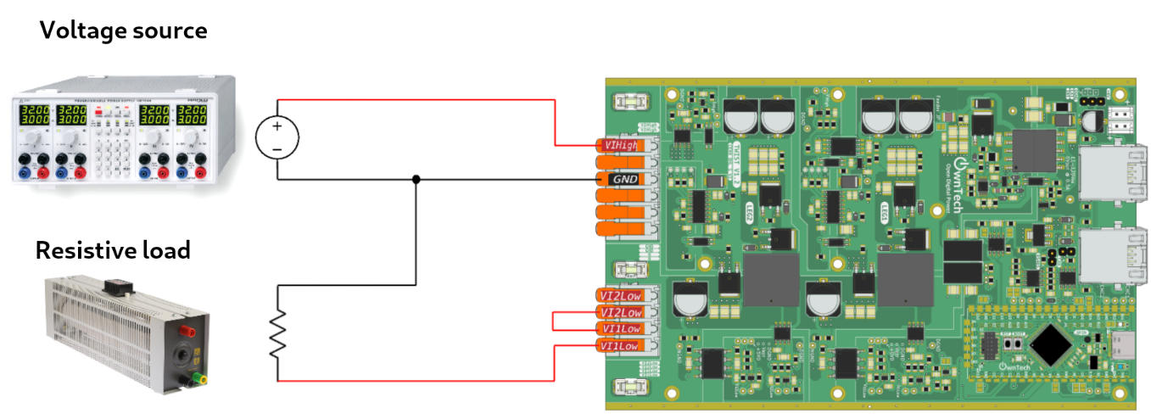

1. Build and Upload

Click Build  and Upload  to compile and flash the code.

1. Click the Serial Monitor icon  in the lower toolbar.

## Expected Results

* Press i → Enters IDLEMODE: disables power conversion, stops printing, turns off LED1
* Press s → Enters SERIALMODE: disables power conversion, prints to console, turns on LED
* Press p → Enters POWERMODE: enables power conversion, prints to console, LED1 blinks
* Press u → Increases duty_cycle
* Press d → Decreases duty_cycle

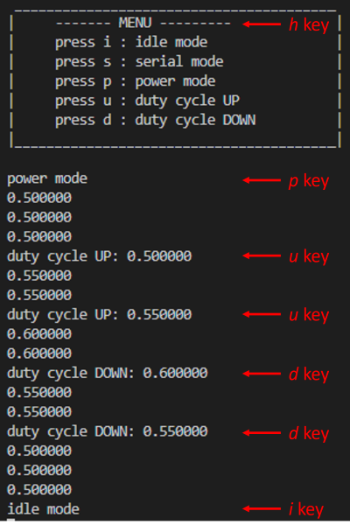

You can measure the DC output voltage using an oscilloscope or multimeter.

# Measurement Activation

## Objective

The goal of this tutorial is to activate measurements on the TWIST board, acquire them, and display the results.

We will measure the voltages 1 and 2 on the low-side ($V_{1Low}, V_{2Low}$), the currents 1 and 2 on the low-side ($I_{1Low}, I_{2Low}$), the high-side voltage ($V_{High}$), and the high-side current ($I_{High}$). These voltages and currents are marked on the circuit below.

To implement this tutorial, we’ll start from the code used in the Open-Loop Buck Converter example and extend it with measurement functionality.

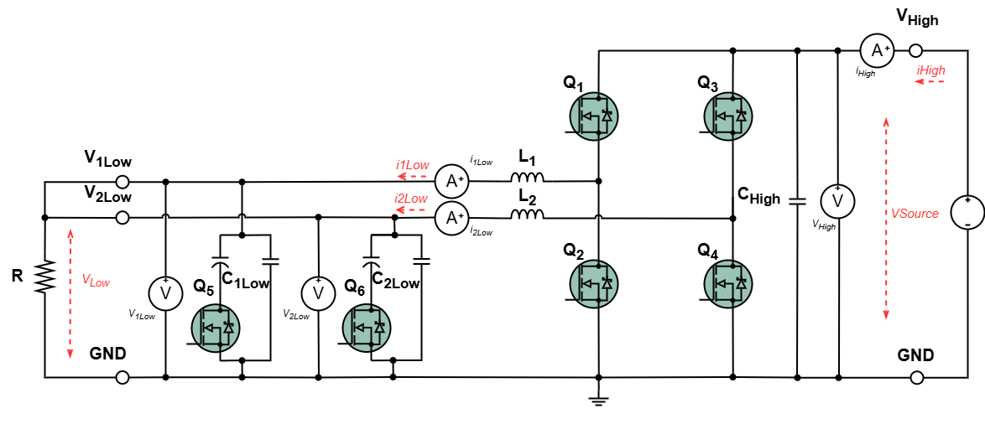

**Note**: In Buck mode, the red arrows in the diagram represent the current paths. The voltage is measured across the Low/High capacitors.

## Required hardware

* TWIST v_1_3
* 64-bit PC (Windows or Linux)
* DC Power Supply (48 V, 2 A)
* Resistive Load
* Oscilloscope or Multimeter

## Required Software

* Git
* Visual Studio Code with PlatformIO

## Creating the Project

We can reuse the branch created for the Open-Loop Buck Mode and add the measurement features to this code.

## Step-by-Step Implementation

1. Declare Variables

In the "User variable declaration" section, add the variables that will hold the measured values. Keep all the previously declared variables as well:

//--------------USER VARIABLES DECLARATIONS----------------------

/* Measure variables */

static float32_t V1_low_value;

static float32_t V2_low_value;

static float32_t I1_low_value;

static float32_t I2_low_value;

static float32_t I_high_value;

static float32_t V_high_value;

static float meas_data; // temp storage meas value (ctrl task)

1. Define the Application Task

In the loop_application_task() function, add the following code.

This displays the various measured values. **Keep the existing code as well:**

void loop_application_task()

{

printk("%f:", duty_cycle);

    printk("%f:", V_high_value);

    printk("%f:", V1_low_value);

    printk("%f:", V2_low_value);

    printk("%f:", I_high_value);

    printk("%f:", I1_low_value);

    printk("%f\n", I2_low_value);

    task.suspendBackgroundMs(100);

}

1. Define the Critical Task

In the loop_control_task() function, add the following code. We want to retrieve all measurements by calling data.getLatest() with the appropriate identifiers:

* V_HIGH - High-side voltage
* V1_LOW - Low-side voltage 1
* V2_LOW - Low-side voltage 2
* I_HIGH - High-side current
* I1_LOW - Low-side current 1
* I2_LOW - Low-side current 2

💡 These raw values are **not calibrated** — you must calibrate the onboard sensors before relying on them for accuracy.  
Since we’re operating in **open-loop mode**, the measured values are not used to control the duty cycle, so it’s not necessary to configure feedback control in this setup

**Keep the previous code as well in the function :**

void loop_control_task()

{

    meas_data = data.getLatest(V1_LOW);

    if (meas_data != NO_VALUE)

        V1_low_value = meas_data;

    meas_data = data.getLatest(V2_LOW);

    if (meas_data != NO_VALUE)

        V2_low_value = meas_data;

    meas_data = data.getLatest(V_HIGH);

    if (meas_data != NO_VALUE)

        V_high_value = meas_data;

    meas_data = data.getLatest(I1_LOW);

    if (meas_data != NO_VALUE)

        I1_low_value = meas_data;

    meas_data = data.getLatest(I2_LOW);

    if (meas_data != NO_VALUE)

        I2_low_value = meas_data;

    meas_data = data.getLatest(I_HIGH);

    if (meas_data != NO_VALUE)

        I_high_value = meas_data;

}

You can now save your code by staging the changes and committing them (see the tutorial “Saving Modifications to the Board Code using Git”).

1. Hardware setup

Now we will connect your TWIST board to the power supply and the PC via USB-C.

* Connect the TWIST’s V_high and GND pins to the DC power supply (limit the supply current to 1 A).
* Connect VLow1, VLow2, and GND to a resistive load.
* Connect the USB-C port of the SPIN board to your PC.
* Turn on the power supply and set a voltage between 0 and 48 V.



1. Build and Upload

Click Build  and Upload  to compile and flash the code.

1. Click the Serial Monitor icon  in the lower toolbar, then:

* Press p to enter POWERMODE.
* Press h to display the Human-Machine Communication Menu.

You should now see something like this:

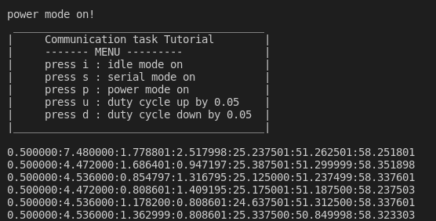

## Expected Results

* Press i → Enters IDLEMODE: disables power conversion, stops printing, turns off LED1
* Press s → Enters SERIALMODE: disables power conversion, stops printing, turns on LED
* Press p → Enters POWERMODE: enables power conversion, prints to console, LED1 blinks
* Press u → Increases duty_cycle
* Press d → Decreases duty_cycle

You can measure the DC output voltage using an oscilloscope or a multimeter. Voila !

# Board Sensors Calibration

## Required hardware

* TWIST v_1_3
* 64-bit PC (Windows or Linux)
* DC Power Supply (48 V, 2 A)
* Resistive Load
* Oscilloscope or Multimeter

## Required Software

* Git
* Visual Studio Code with PlatformIO

## Objective

Before moving on to the **closed-loop control**, it is necessary to **calibrate the board’s sensors**.  
This tutorial is the sequence of the previous tutorial: **“Measurement Activation”** and uses its code.

For initial hardware setup, connect your TWIST board to the power supply and the PC via USB-C.

* Connect the TWIST’s V_high and GND pins to the DC power supply (limit the supply current to 1 A).
* Connect VLow1, VLow2, and GND to a resistive load.
* Connect the USB-C port of the SPIN board to your PC.
* Turn on the power supply and set a voltage between 0 and 48 V.

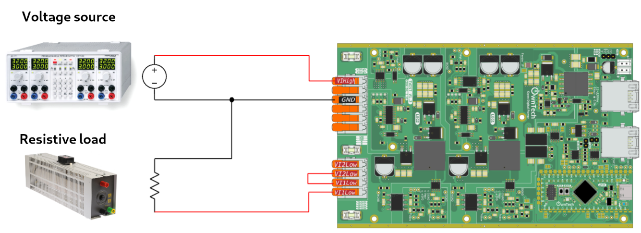

The variables V_HIGH and I_HIGH correspond to the **input voltage and current** of the converter.

The variables V_LOW and I_LOW correspond to the **output voltage and current** of the converter.

## What is Sensor Calibration?

Calibrating a sensor means adjusting or correcting the sensor's readings so they accurately reflect the physical quantity being measured.  
This typically involves comparing the sensor’s outputs with known reference values, and applying **correction factors** (gain and offset) to minimize measurement errors.

The correction formula is:

$$V_{real} = V_{init}⋅ gain + offset$$

These corresponds to :

* Vreal: Actual voltage/current value of the converter
* Vinit: Raw measured value from the board sensor
* gain and offset: Correction factors we want to determine to obtain accurate measurements.

The following variables will be calibrated:

* V_HIGH - High-side voltage
* V1_LOW - Low-side voltage 1
* V2_LOW - Low-side voltage 2
* I_HIGH - High-side current
* I1_LOW - Low-side current 1
* I2_LOW - Low-side current 2

Start by initializing all parameters with a gain of 1 and an offset of 0 by including the following code on the setup_rotine() function.  
This allows us to observe the raw values ($V_{init}$) as-is in the serial monitor ($V_{init} * 1 + 0 = V_{init}$).

data.setParameters(V_HIGH, 1,0);

data.setParameters(V1_LOW, 1,0);

data.setParameters(V2_LOW, 1,0);

data.setParameters(I1_LOW, 1,0);

data.setParameters(I2_LOW, 1,0);

data.setParameters(I_HIGH, 1,0);

## Calibrating V_HIGH and I_HIGH

Using a voltmeter (for V_HIGH) or an ammeter (for I_HIGH), we can measure the values on the external DC supply output. To calibrate V_HIGH and I_HIGH, we must vary the input voltage to observe how the sensor values change.

Then, we compare the actual measured values with those reported by the board sensor.

To determine **gain and offset**, use a spreadsheet to plot a linear regression of the form for the voltage:



$$V_{meas} = A⋅V_{init} + B$$

Where:

* Vmeas is on the **Y-axis** (measured with external equipment)
* Vinit is on the **X-axis** (raw sensor value from the board)
* A is the **gain**, and B is the **offset**

The same is done for the current:



$$I_{meas} = C⋅I_{init} + D$$

Where:

* Imeas is on the **Y-axis** (measured with external equipment)
* Iinit is on the **X-axis** (raw sensor value from the board)
* C is the **gain**, and D is the **offset**

We vary the power supply voltage, which changes **Vmeas** and **Imeas** (corresponding to the voltage and current measured across the power supply terminals), and we observe the variations of **Vini** and **Iini** (corresponding to the input voltage and current measured by the sensor before calibration) in Vscode.



We obtain the following curve with a **gain of 0.030031** and an **offset of -0.0178981** for V_high and a **gain of 0.0042354** and an **offset of -8.6245505** for I_high.



The gain and the offset calculations are done using the following functions on EXCEL:

* In French:

=PENTE(Tables!B5:B9;Tables!C5:C9)

=ORDONNEE.ORIGINE(Tables!B5:B9;Tables!C5:C9)

* In English :

=SLOPE(Tables!B5:B9;Tables!C5:C9)

=INTERCEPT(Tables!B5:B9;Tables!C5:C9)

Finally, we can apply the correction in Vscode for Vhigh using the gain and offset obtained from the curve.

data.setParameters(V_HIGH, 0.030031,-0.017898);

The same is done for the calibration values for I_high

data.setParameters(I_HIGH, 0.004235355,-8.624550514);

## Calibrating V_Low 1, 2 et I_Low 1,2 :

To perform calibrations for the low-side sensors, you need to change the hardware setup in two different ways :

* For measuring V_Low1 and I_Low1:

Take out the cable connection between Low1 and Low2 pins.

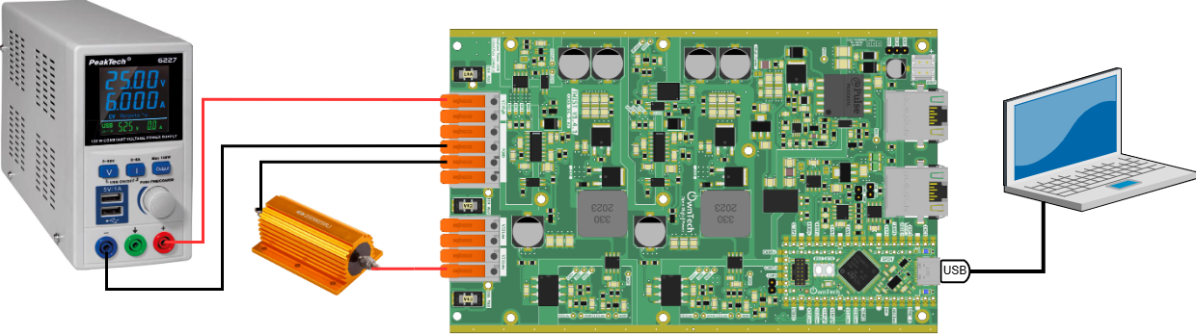

* For measuring V_Low2 and I_Low2:

Take out the cable connection between Low1 and Low2 pins and change the cable connected to the resistance to pin Low2.

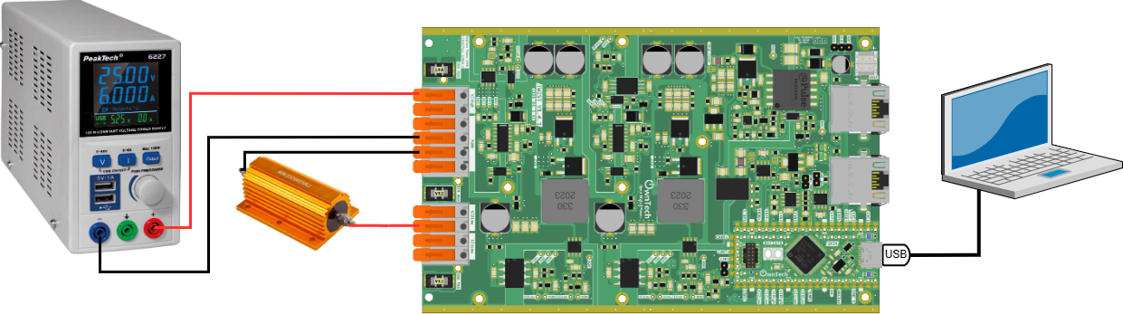

Excluding the hardware setup, the calibration is performed in the same way for both Low1 and Low2 sensors. Using a **voltmeter** for V_LOW or an **ammeter** for I_LOW, we can measure its values at the resistive load output.

Vary the **duty cycle** of the converter (using the u and d keys) to generate changes in the output voltage/current. Also compare the actual measurements with the raw sensor values from the board.

Again, using a spreadsheet we can plot a linear function in the form :

$$V_{meas} = A⋅V_{init} + B$$

$$I_{meas} = C⋅I_{init} + D$$

First with the [hardware setup for calibrating Low1 sensors](../../../../../Pictures/Tutorial%20OnwTech%20TWIST-SPIN/wiring_diagram_buck_Low1calibration.png), we vary the duty cycle changing **Vmeas** and **Imeas** (corresponding to the voltage and current measured across the resistive load terminals), and we observe the variations of **Vini** and **Iini** (corresponding to the output voltage and current measured by the sensor before calibration) in Vscode. We note these values on the spreadsheet in order to calibrate sensors V_LOW1 and I_LOW1.

Secondly using the [hardware steup for calibrating Low2 sensors](../../../../../Pictures/Tutorial%20OnwTech%20TWIST-SPIN/wiring_diagram_buck_Low2calibration.png), we vary the duty cycle changing **Vmeas** and **Imeas** (corresponding to the voltage and current measured across the resistive load terminals), and we observe the variations of **Vini** and **Iini** (corresponding to the output voltage and current measured by the sensor before calibration) in Vscode. We note these values on the spreadsheet in order to calibrate sensors V_LOW2 and I_LOW2.

An example of the complete spreadsheet is:



We obtain the following curves with:

* **gain of 0.0449723** and **offset of -91.438279** for V_low1
* **gain of 0.0047257** and **offset of -9.7827568**for I_low1
* **gain of 0.0450181** and **offset of -91.85677** for V_low2
* **gain of 0.0044023** and **offset of -9.0219695** for I_low2



Finally, we can apply the correction in Vscode for Vlow1 and Vlow2 using the gain and offset obtained from the curve.

data.setParameters(V1_LOW, 0.044972283,-91.43827945);

data.setParameters(V2_LOW, 0.045018053,-91.8567704);

The same is done for the calibration values for Ilow1 and Ilow2.

data.setParameters(I1_LOW, 0.004725748,-9.782756806);

data.setParameters(I2_LOW, 0.004402295,-9.021969522);

Once you’ve performed all calibrations, update the code with the complete set of correction factors:

data.setParameters(V_HIGH, 0.030031,-0.017898);

data.setParameters(V1_LOW, 0.044972283,-91.43827945);

data.setParameters(V2_LOW, 0.045018053,-91.8567704);

data.setParameters(I1_LOW, 0.004725748,-9.782756806);

data.setParameters(I2_LOW, 0.004402295,-9.021969522);

data.setParameters(I_HIGH, 0.004235355,-8.624550514);

You can now **save your code** by staging the changes and committing them.  
Refer to the tutorial: **“Saving Modifications to the Board Code using Git”** if needed.

# Ownplot : View measured data

## Objective

This tutorial aims to teach you how to use OwnPlot, our graphical interface. It will allow you to monitor the variables of your power electronics’ device. This tutorial follows the sensor calibration and measurement activation previous tutorials.

## Required hardware

* TWIST
* PC 64 bits (windows or linux)

## Required Software

* Git
* Visual Studio Code with PlatformIO (see Blinky Tutorial)

We will use *OwnPlot* to monitor variables.

Download OwnPlot from <https://github.com/owntech-foundation/OwnPlot/releases>.  
Scroll down and you’ll find the download section. (Download version 0.6.0)

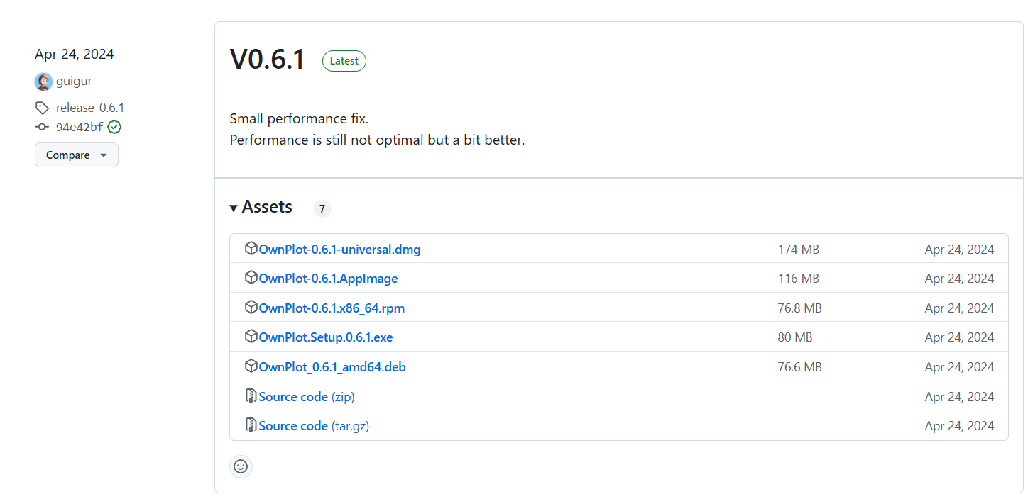

Download and install the software according to your system:



Windows

Linux

On Windows, download the .exe file and run it.

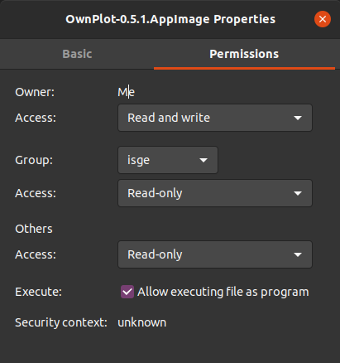

Launch *OwnPlot*. Here's what it looks like when opened.

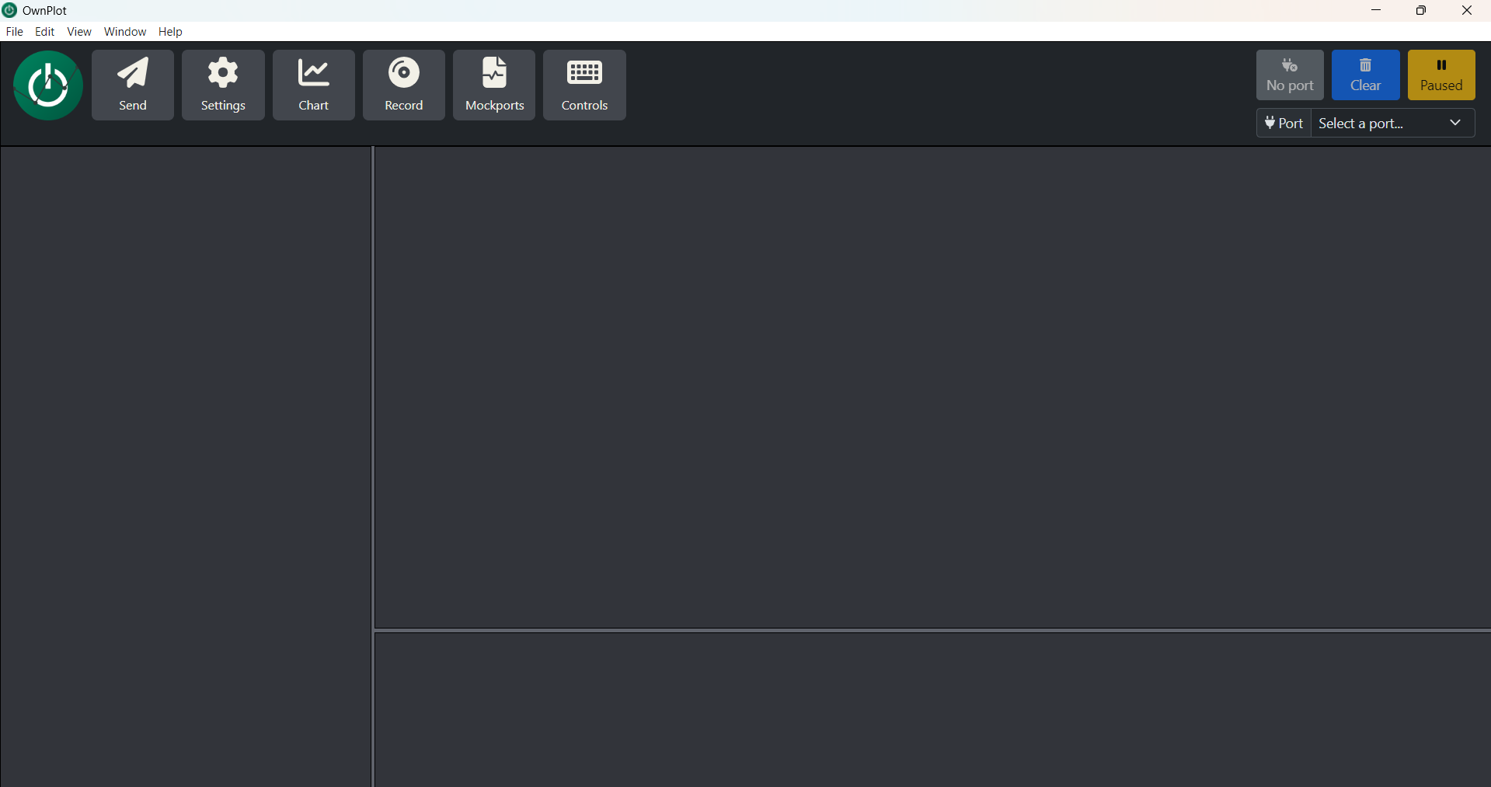

1. Hardware setup

Connect the USB-C power cable to the board. The LED2 on the SPIN should be on.



1. Build and Upload

Use the “Buck Converter with Open Loop” tutorial code with the calibration gains and offset you found in “Board Sensors Calibration” tutorial.

Click Build  and Upload  to compile and flash the code.

1. Click the Serial Monitor icon  in the lower toolbar, then:

## Expected Results

* Press i → Enters IDLEMODE: disables power conversion, stops printing, turns off LED1
* Press s → Enters SERIALMODE: disables power conversion, stops printing, turns on LED
* Press p → Enters POWERMODE: enables power conversion, prints to console, LED1 blinks
* Press u → Increases duty_cycle
* Press d → Decreases duty_cycle



## Plot with OwnPlot

We will now see the benefit of using *OwnPlot* instead of the serial monitor.

1. Check the Port Name

First, identify the name of the port connected to your PC and board.

⚠ The port name may differ depending on your operating system.  
This info appears at the start of Serial Monitor execution.

In the following example, this port is called **COM4**.

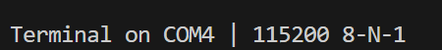

1. Close the Serial Monitor

Click on the **trash can icon** on the right side of the Serial Monitor terminal to close it, as shown below.

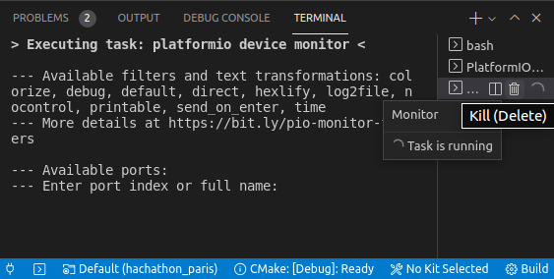

1. Launch OwnPlot

In the **Port** tab, select the port connected to your PC (e.g., if the port is COM4, select COM4.)

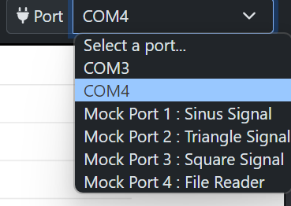

Click the **Open Port** button 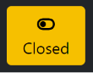 to open the port.  Il passera à « Ouvert ». Si vous ne trouvez pas le port utilisé, déconnectez-vous et reconnectez-vous et vérifiez le port qui apparaît. 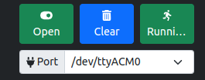

1. Dans l’onglet Paramètres de OwnPlot, définissons le nombre de channels que nous voulons observer en sortie. Dans notre situation nous pouvons définir 7 channels car nous observons sept paramètres (Duty_cycle, V_high, V_Low1, V_Low2, I_Low1, I_Low2, I_high) :

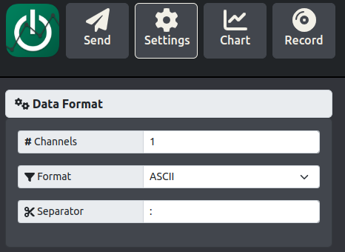

1. Dans OwnPlot, dans l’onglet Graphique, en défilant jusqu’à 'Légende' nous pouvons remplacer le nom de la chaine. Dans cet exemple nous remplaçons DATASET1 par COUNTER.

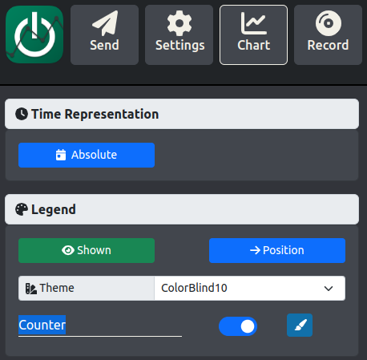

1. Dans OwnPlot, dans l’onglet 'Envoyer', nous pouvons configurer les différentes commandes. A gauche nous pouvons rentrer le nom de la commande et à droite la touche clavier permettant de l’activer. Enfin nous pouvons appuyer sur Add command. Ici, nous utiliserons ceux préconfigurés.

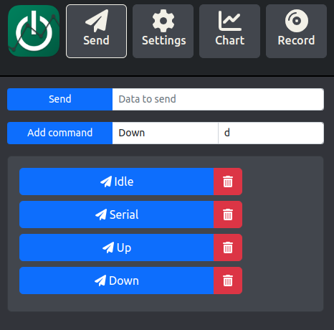

Comme nous l’avons configuré dans notre code :

* Idle pour activer mode veille.
* Serial pour activer le mode série.
* Power pour activer le mode puissance.
* Up, pour augmenter le rapport cyclique.
* Down, pour diminuer le rapport cyclique.

1. Dans OwnPlot, cliquons sur le bouton correspondant à la commande pour passer en mode SERIAL, et allumez la LED1. Nous devrions constater le passage en mode Serial via la LED1 et la fenêtre OwnPlot. Nous pouvons augmenter et diminuer le rapport cyclique, en cliquant sur les boutons Up et Down. OwnPlot mettra automatiquement à jour la taille de la fenêtre lorsque vous modifiez la valeur de la variable.

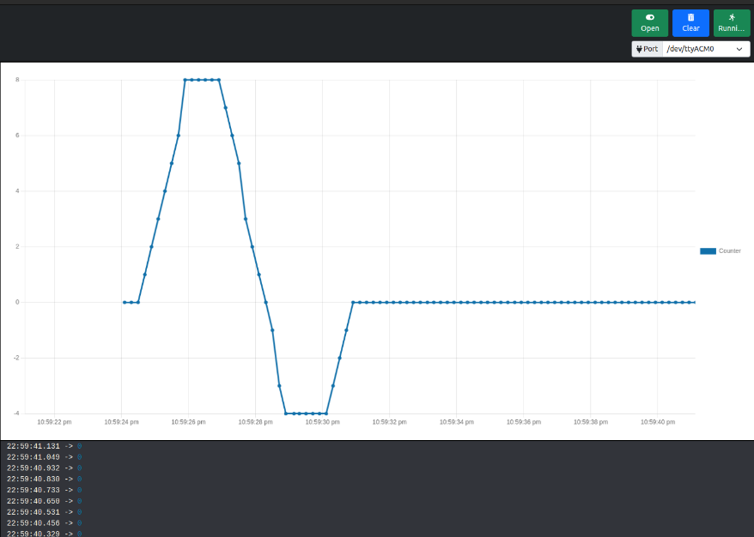

Vous avez appris à paramétrer la visualisation des données avec l’interface graphique Ownplot.

Voilà!

# Convertisseur Buck en boucle fermé

Le but de ce tutoriel est d’utiliser le TWIST afin d’abaisser la tension de sortie. Ceci est fait avec une commande en boucle fermée. Le principe est d’appliquer en sortie du convertisseur, une tension imposé par l’utilisateur, avec un algorithme PID.

## Required hardware

* TWIST v_1_3 ou version ultérieure
* PC 64 bits (windows ou linux)
* Alimentation CC (48 V, 2 A)
* Charge résistive
* Oscilloscope ou multimètre

## Required Software

* Git
* Visual studio code

## Step-by-Step Implementation

1. Utilisez le code main.cpp suivant pour déployer votre source de tension en boucle fermée.

//-------------OWNTECH DRIVERS-------------------

#include "stdio.h"

#include "SpinAPI.h"

#include "TaskAPI.h"

#include "TwistAPI.h"

#include "DataAPI.h"

#include "opalib_control_pid.h"

//------------ZEPHYR DRIVERS----------------------

#include "zephyr/console/console.h"

//--------------SETUP FUNCTIONS DECLARATION-------------------

void setup_routine(); // Setups the hardware and software of the system

//--------------LOOP FUNCTIONS DECLARATION--------------------

void loop_application_task();   // Code to be executed in the background task

void loop_communication_task();   // Code to be executed in the backgroundtask

void loop_control_task();     // Code to be executed in real time in the critical task

enum serial_interface_menu_mode //LIST OF POSSIBLE MODES FOR THE OWNTECH CONVERTER

{

    IDLEMODE =0,

    SERIALMODE,

    POWERMODE,

    BUCKMODE,

};

uint8_t received_serial_char;

uint8_t mode = IDLEMODE;

//--------------USER VARIABLES DECLARATIONS----------------------

static float32_t duty_cycle = 0.5; //[-] duty cycle (comm task)

static float32_t duty_cycle_step = 0.05; //[-] duty cycle step (comm task)

static bool pwm_enable = false; //[bool] state of the PWM (ctrl task)

static uint32_t control_task_period = 50; //[us] period of the control task

/* Measure variables */

static float32_t V1_low_value;

static float32_t V2_low_value;

static float32_t I1_low_value;

static float32_t I2_low_value;

static float32_t I_high_value;

static float32_t V_high_value;

static float meas_data; // temp storage meas value (ctrl task)

//

static float32_t voltage_reference = 10; //voltage reference (app task)

static int cpt_step = 0; //counter for voltage reference (app task)

static float32_t kp = 0.000215;

static float32_t ki = 2.86;

staticfloat32_t kd = 0.0;

//---------------SETUP FUNCTIONS----------------------------------

void setup_routine()

{

   console_init();

    data.enableTwistDefaultChannels();

spin.version.setBoardVersion(SPIN_v_0_9);

twist.setVersion(shield_TWIST_V1_4);

    twist.initAllBuck();

spin.pwm.setFrequency(200000); // Configure PWM frequency to 200kHz

data.setParameters(V_HIGH, 0.0298,0.1312);

     data.setParameters(V1_LOW, 0.0432,-87.212);

     data.setParameters(V2_LOW, 0.0432,-87.212);

     data.setParameters(I1_LOW, -0.0016,3.4816);

     data.setParameters(I2_LOW, -0.0016,3.4816);

     data.setParameters(I_HIGH, 0.0351,-73.622);

uint8_t AppTask_num = task.createBackground(loop_application_task);

    uint8_t CommTask_num = task.createBackground(loop_communication_task);

    task.createCritical(&loop_control_task, control_task_period);

    opalib_control_init_leg1_pid(kp, ki, kd, control_task_period);

    task.startBackground(AppTask_num);

    task.startBackground(CommTask_num);

    task.startCritical();

}

//---------------LOOP FUNCTIONS----------------------------------

void loop_communication_task()

{

  while(1)

    {

     received_serial_char = console_getchar();

      switch (received_serial_char) {

        case 'h':

            //----------SERIAL INTERFACE MENU-----------------------

            printk(" ________________________________________\n");

            printk("|     ------- MENU ---------           |\n");

      printk("|     press i : idle mode               |\n");

      printk("|     press s : serial mode              |\n");

      printk("|     press p : power mode             |\n");

      printk("|     press u : duty cycle UP           |\n");

      printk("|     press d : duty cycle DOWN         |\n");

      printk("|     press b : closed-loop buck mode  |\n");

      printk("|________________________________________|\n\");

      //----------------------------------------------------

            break;

        case 'i':

            printk("idle mode\n");

            mode = IDLEMODE;

            break;

        case 's':

            printk("serial mode\n");

            mode = SERIALMODE;

            break;

        case 'p':

            printk("power mode\n");

            mode = POWERMODE;

            break;

        case 'u':

            printk("duty cycle UP: %f\n", duty_cycle);

            duty_cycle = duty_cycle + duty_cycle_step;

            if(duty_cycle>1.0) duty_cycle = 1.0;

            break;

        case 'd':

            printk("duty cycle DOWN: %f\n", duty_cycle);

            duty_cycle = duty_cycle - duty_cycle_step;

            if(duty_cycle<0.0) duty_cycle = 0.0;

            break;

        case 'b':

            printk("closed-loop buck mode\n");

            mode = BUCKMODE;

          {

break;

default:

break;

}

}

} void loop_application_task()

{

    if(mode==IDLEMODE) {

        spin.led.turnOff();

    }else if(mode==SERIALMODE) {

        spin.led.turnOn();

    }else if(mode==POWERMODE) {

        spin.led.toggle();

    }else if(mode==BUCKMODE) {

        spin.led.turnOn();

       if(cpt_step==10) voltage_reference = 15;

        if(cpt_step==20) {

            voltage_reference = 10;

            cpt_step=0;

        }

        cpt_step ++;

    }

printk("%f:", duty_cycle);

    printk("%f:", V_high_value);

    printk("%f:", V1_low_value);

    printk("%f:", V2_low_value);

    printk("%f:", I_high_value);

    printk("%f:", I1_low_value);

    printk("%f\n", I2_low_value);

    task.suspendBackgroundMs(100);

}

void loop_control_task()

{

    meas_data = data.getLatest(V1_LOW);

    if (meas_data != NO_VALUE)

        V1_low_value = meas_data;

    meas_data = data.getLatest(V2_LOW);

    if (meas_data != NO_VALUE)

        V2_low_value = meas_data;

    meas_data = data.getLatest(V_HIGH);

    if (meas_data != NO_VALUE)

        V_high_value = meas_data;

    meas_data = data.getLatest(I1_LOW);

    if (meas_data != NO_VALUE)

        I1_low_value = meas_data;

    meas_data = data.getLatest(I2_LOW);

    if (meas_data != NO_VALUE)

        I2_low_value = meas_data;

    meas_data = data.getLatest(I_HIGH);

    if (meas_data != NO_VALUE)

        I_high_value = meas_data;

    if(mode==IDLEMODE || mode==SERIALMODE) {

         pwm_enable = false;

         twist.stopAll();

    }else if(mode==POWERMODE || mode==BUCKMODE) {

        if(!pwm_enable) {

            pwm_enable = true;

            twist.startAll();

        }

    if(mode==BUCKMODE){

        duty_cycle = opalib_control_leg1_pid_calculation(voltage_reference, V1_low_value);

    }

    //Sends the PWM to the switches

    twist.setAllDutyCycle(duty_cycle);

    }

}

/**

 * This is the main function of this example

 * This function is generic and does not need editing.

 */

int main(void)

{

    setup_routine();

    return 0;

}

## Code explanation

1. Pilotes

* Les pilotes Owntech vous permettent d’utiliser notre API de puissance et des bibliothèques entièrement composées.
* Les bibliothèques Zephyr utilisent l’API du système d’exploitation temps réel (RTOS) que nous utilisons pour gérer les tâches sur le microcontrôleur

1. Description de la variable utilisateur

* Le « voltage_reference » est la tension de sortie que vous souhaitez
* Le 'cpt-step' est un compteur utilisé pour créer un pas sur la référence de tension
* duty_cycle & duty-cycle_step : ils définissent les paramètres de contrôle en boucle fermée du convertisseur de puissance.
* Les données de mesure sont utilisées pour visualiser les données de tension et de courant. Le suffixe « high » fait référence à la tension ou courant d’entrée. Le suffixe « low » fait référence à la tension ou courant de sortie.

1. Fonctions de configuration

* 'spin.version.setBoardVersion(SPIN_v_0_9) ;' permet de configurer la version de spin. twist.setVersion (shield_TWIST_V1_4); permet de configurer la version du twist.
* 'twist.initAllBuck()' pour configurer que vos jambes de puissance seront utilisées en mode Buck pour réduire votre tension de sortie.
* 'data.setParameters’ pour configurer le gain et l’offset pour chaque mesure de la carte.
* La variable 'meas_data' est utilisée pour vérifier que la mesure a réussi.
* En mode Buck, notre rapport cyclique est calculé par l’une de nos librairies. Le rapport cyclique est calculé en fonction de la tension d’entrée et de la tension de sortie de référence avec la fonction 'opalib_control_interleaved_pid_calculation()'.
* La tâche de contrôle envoie ensuite la valeur du rapport cyclique à tous les commutateurs avec la fonction 'set.setAllDutyCycle(duty_cycle).

## Convertissez votre puissance

1. Nous allons maintenant connecter notre carte TWIST à l’alimentation électrique et au PC via l’USBC.

* Connectez les broches Vhigh et GND du TWIST à l’alimentation DC (réglez sa limitation de courant à 1 A).
* Connectez les broches VLow1, Vlow2 et GND du TWIST à une charge résistive.
* Connectez le connecteur USB-C du SPIN au PC grâce à un câble USB.
* Allumez l’alimentation CC. Choisissez une tension comprise entre 0 et 48 V.

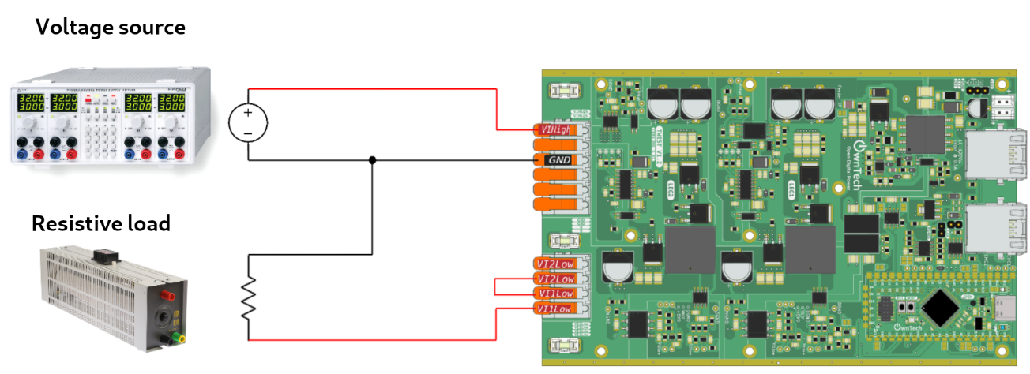

1. Construire  et télécharger 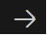
2. Utilisez OwnPlot ou Serial Monitor pour visualiser les données et contrôler votre alimentation.

Voilà !

# Convertisseur Buck en boucle fermé à tension de sortie évolutive

Ce programme ne fonctionne pas avec OwnPlot :

Le but de ce tutoriel est d’utiliser le TWIST afin d’abaisser la tension de sortie. Cette fois nous souhaitons pouvoir changer manuellement la tension de sortie en l’a rentrant directement dans le serial monitor.

Pour réaliser ce tutoriel vous devez reprendre le code précédant Buck en mode boucle fermé.

## Required hardware

* TWIST v_1_3 ou version ultérieure
* PC 64 bits (windows ou linux)
* Alimentation CC (48 V, 2 A)
* Charge résistive
* Oscilloscope ou multimètre

## Required Software

* Git
* Visual studio code

## Step-by-Step Implementation

1. Dans la partie OWNTECH DRIVER vous devez rajouter la librairie « stdlib.h »

//-------------OWNTECH DRIVERS-------------------

#include "stdlib.h"

#include "SpinAPI.h"

#include "TaskAPI.h"

#include "TwistAPI.h"

#include "DataAPI.h"

#include "opalib_control_pid.h"

//------------ZEPHYR DRIVERS----------------------

#include "zephyr/console/console.h"

1. Dans la fonction void loop application task nous décidons de commenter les lignes suivantes :

else if(mode==BOOSTMODE) {

        spin.led.turnOn();

        //if(cpt_step==10) voltage_reference = 15;

        //if(cpt_step==20) {

        //    voltage_reference = 10;

         //   cpt_step=0;

        //}

        cpt_step ++;

    }

1. Dans la fonction void_loop_communication_task vous devez rajouter le code suivant :

case 'b':

    printk("closed-loop buck mode\n");

    mode = BUCKMODE;

    {

      char input_char;

      char buffer[4];

      int index = 0;

    float new_voltage_reference = 0.0;

  printk("Voltage output is initialized at %f V\n", voltage_reference);

  printk("Enter the new voltage output (between 0 and 10 V): ");

     do {

input_char = console_getchar();

if (input_char == '\n') {

         buffer[index] = '\0';

      break;

         }

        if (input_char >= '0' && input_char <= '9' && index < 3) {

        buffer[index++] = input_char;

        }

        } while (1);

new_voltage_reference = atoi(buffer);

   if (new_voltage_reference < 0 || new_voltage_reference > 10) {

printk("Invalid input. Voltage reference must be between 0 and 10 V.\n");

    } else {

voltage_reference = new_voltage_reference;

        printk("Voltage reference set to %f V.\n", voltage_reference);

                    }

                }

break;

## Code explanation

Le code est une partie d'un bloc case utilisé dans une structure de commande switch. Il gère le mode de fonctionnement "buck" en boucle fermée et permet à l'utilisateur de saisir une nouvelle référence de tension via la console. Voici une explication détaillée :

Initialisation des Variables :

input_char : Un caractère qui représente la valeur saisie par l'utilisateur depuis la console.

buffer[4] : Un tableau de caractères utilisé pour stocker la saisie de l'utilisateur. Il peut contenir jusqu'à trois chiffres et le caractère nul \0 pour terminer la chaîne.

index : Un entier utilisé pour suivre la position dans le tableau buffer.

new_voltage_reference : Une variable flottante initialisée à 0.0, qui stockera la nouvelle référence de tension après conversion depuis le tableau buffer.

Conversion et validation :

Une boucle do-while lit les caractères un par un jusqu'à ce que l'utilisateur appuie sur la touche "Entrée" du clavier. La boucle, va rentrer chaque caractère dans le tableau seulement s’ils sont des chiffres. Ensuite la variable new voltage référence va récupérer la chaine de caractère saisie en la convertissant en entier à l’aide de atoi. Enfin via une boucle if, voltage_reference va devenir new_voltage_reference si cette variable est comprise entre 0 et 10.

## Convertissez votre puissance

1. Nous allons maintenant connecter votre carte TWIST à l’alimentation électrique et au PC via l’USBC.

* Connectez les broches Vhigh et GND du TWIST à l’alimentation DC (réglez sa limitation de courant à 1 A).
* Connectez les broches VLow1, Vlow2 et GND du TWIST à une charge résistive.
* Connectez le connecteur USB-C du SPIN au PC grâce à un câble USB.
* Allumez l’alimentation CC. Choisissez une tension comprise entre 0 et 48 V.



1. Construire  et télécharger 
2. Utilisez Serial Monitor pour visualiser les données et contrôler votre alimentation.

Voilà !

# Convertisseur Boost en boucle fermé

Le but de ce tutoriel est d’utiliser le TWIST afin d’abaisser la tension de sortie. Ceci est fait avec une commande en boucle fermée. Le principe est d’appliquer en sortie du convertisseur, une tension imposé par l’utilisateur, avec un algorithme PID.

## Required hardware

* TWIST v_1_3 ou version ultérieure
* PC 64 bits (windows ou linux)
* Alimentation CC (48 V, 2 A)
* Charge résistive
* Oscilloscope ou multimètre

## Required Software

* Git
* Visual studio code

## Step-by-Step Implementation

1. Utilisez le code main.cpp suivant pour déployer votre source de tension en boucle fermée.

//-------------OWNTECH DRIVERS-------------------

#include "stdio.h"

#include "SpinAPI.h"

#include "TaskAPI.h"

#include "TwistAPI.h"

#include "DataAPI.h"

#include "opalib_control_pid.h"

//------------ZEPHYR DRIVERS----------------------

#include "zephyr/console/console.h"

//--------------SETUP FUNCTIONS DECLARATION-------------------

void setup_routine(); // Setups the hardware and software of the system

//--------------LOOP FUNCTIONS DECLARATION--------------------

void loop_application_task();   // Code to be executed in the background task

void loop_communication_task();   // Code to be executed in the backgroundtask

void loop_control_task();     // Code to be executed in real time in the critical task

enum serial_interface_menu_mode //LIST OF POSSIBLE MODES FOR THE OWNTECH CONVERTER

{

    IDLEMODE =0,

    SERIALMODE,

    POWERMODE,

    BUCKMODE,

BOOSTMODE,

};

uint8_t received_serial_char;

uint8_t mode = IDLEMODE;

//--------------USER VARIABLES DECLARATIONS----------------------

static float32_t duty_cycle = 0.5; //[-] duty cycle (comm task)

static float32_t duty_cycle_step = 0.05; //[-] duty cycle step (comm task)

static bool pwm_enable = false; //[bool] state of the PWM (ctrl task)

static uint32_t control_task_period = 50; //[us] period of the control task

/* Measure variables */

static float32_t V1_low_value;

static float32_t V2_low_value;

static float32_t I1_low_value;

static float32_t I2_low_value;

static float32_t I_high_value;

static float32_t V_high_value;

static float meas_data; // temp storage meas value (ctrl task)

//

static float32_t voltage_reference = 12; //voltage reference (app task)

static int cpt_step = 0; //counter for voltage reference (app task)

static float32_t kp = 0.000215;

static float32_t ki = 2.86;

staticfloat32_t kd = 0.0;

//---------------SETUP FUNCTIONS----------------------------------

void setup_routine()

{

   console_init();

    data.enableTwistDefaultChannels();

spin.version.setBoardVersion(SPIN_v_0_9);

twist.setVersion(shield_TWIST_V1_4);

    twist.initAllBoost();

spin.pwm.setFrequency(200000); // Configure PWM frequency to 200kHz

data.setParameters(V_HIGH, 0.0298,0.1312);

     data.setParameters(V1_LOW, 0.0432,-87.212);

     data.setParameters(V2_LOW, 0.0432,-87.212);

     data.setParameters(I1_LOW, -0.0016,3.4816);

     data.setParameters(I2_LOW, -0.0016,3.4816);

     data.setParameters(I_HIGH, 0.0351,-73.622);

uint8_t AppTask_num = task.createBackground(loop_application_task);

    uint8_t CommTask_num = task.createBackground(loop_communication_task);

    task.createCritical(&loop_control_task, control_task_period);

    opalib_control_init_leg1_pid(kp, ki, kd, control_task_period);

    task.startBackground(AppTask_num);

    task.startBackground(CommTask_num);

    task.startCritical();

}

//---------------LOOP FUNCTIONS----------------------------------

void loop_communication_task()

{

  while(1)

    {

     received_serial_char = console_getchar();

      switch (received_serial_char) {

        case 'h':

            //----------SERIAL INTERFACE MENU-----------------------

       printk(" ________________________________________\n");

      printk("|     ------- MENU ---------           |\n");

      printk("|     press i : idle mode               |\n");

      printk("|     press s : serial mode              |\n");

      printk("|     press p : power mode             |\n");

      printk("|     press u : duty cycle UP           |\n");

      printk("|     press d : duty cycle DOWN         |\n");

      printk("|     press b : closed-loop buck mode  |\n");

printk("|     press t : closed-loop boost mode   |\n");

printk("|________________________________________|\n\");

      //----------------------------------------------------

            break;

        case 'i':

            printk("idle mode\n");

            mode = IDLEMODE;

            break;

        case 's':

            printk("serial mode\n");

            mode = SERIALMODE;

            break;

        case 'p':

            printk("power mode\n");

            mode = POWERMODE;

            break;

        case 'u':

            printk("duty cycle UP: %f\n", duty_cycle);

            duty_cycle = duty_cycle + duty_cycle_step;

            if(duty_cycle>1.0) duty_cycle = 1.0;

            break;

        case 'd':

            printk("duty cycle DOWN: %f\n", duty_cycle);

            duty_cycle = duty_cycle - duty_cycle_step;

            if(duty_cycle<0.0) duty_cycle = 0.0;

            break;

        case 'b':

            printk("closed-loop buck mode\n");

            mode = BUCKMODE;

break;

case 't':

            printk("closed-loop boost mode\n");

           mode = BOOSTMODE;

break;

default:

break;

}

}

} void loop_application_task()

{

    if(mode==IDLEMODE) {

        spin.led.turnOff();

    }else if(mode==SERIALMODE) {

        spin.led.turnOn();

    }else if(mode==POWERMODE) {

        spin.led.toggle();

    }else if(mode==BUCKMODE) {

        spin.led.turnOn();

       if(cpt_step==10) voltage_reference = 15;

        if(cpt_step==20) {

            voltage_reference = 10;

            cpt_step=0;

        }

        cpt_step ++;

       else if(mode==BOOSTMODE) {

        spin.led.turnOn();

        if(cpt_step==10) voltage_reference = 16;

        if(cpt_step==20) {

            voltage_reference = 14;

            cpt_step=0;         }

       cpt_step ++;

    }

printk("%f:", duty_cycle);

    printk("%f:", V_high_value);

    printk("%f:", V1_low_value);

    printk("%f:", V2_low_value);

    printk("%f:", I_high_value);

    printk("%f:", I1_low_value);

    printk("%f\n", I2_low_value);

    task.suspendBackgroundMs(100);

}

void loop_control_task()

{

    meas_data = data.getLatest(V1_LOW);

    if (meas_data != NO_VALUE)

        V1_low_value = meas_data;

    meas_data = data.getLatest(V2_LOW);

    if (meas_data != NO_VALUE)

        V2_low_value = meas_data;

    meas_data = data.getLatest(V_HIGH);

    if (meas_data != NO_VALUE)

        V_high_value = meas_data;

    meas_data = data.getLatest(I1_LOW);

    if (meas_data != NO_VALUE)

        I1_low_value = meas_data;

    meas_data = data.getLatest(I2_LOW);

    if (meas_data != NO_VALUE)

        I2_low_value = meas_data;

    meas_data = data.getLatest(I_HIGH);

    if (meas_data != NO_VALUE)

        I_high_value = meas_data;

    if(mode==IDLEMODE || mode==SERIALMODE) {

         pwm_enable = false;

         twist.stopAll();

    }else if(mode==POWERMODE || mode==BUCKMODE || mode==BOOSTMODE) {

        if(!pwm_enable) {

            pwm_enable = true;

            twist.startAll();

        }

    if(mode==BUCKMODE){

        duty_cycle = opalib_control_leg1_pid_calculation(voltage_reference, V1_low_value);

    }

if(mode==BOOSTMODE){

        duty_cycle = opalib_control_leg1_pid_calculation(voltage_reference, V_high_value);

    }

    //Sends the PWM to the switches

    twist.setAllDutyCycle(duty_cycle);

    }

}

/**

 * This is the main function of this example

 * This function is generic and does not need editing.

 */

int main(void)

{

    setup_routine();

    return 0;

}

## Code explanation

1. Pilotes

* Les pilotes Owntech vous permettent d’utiliser notre API de puissance et des bibliothèques entièrement composées.
* Les bibliothèques Zephyr utilisent l’API du système d’exploitation temps réel (RTOS) que nous utilisons pour gérer les tâches sur le microcontrôleur

1. Description de la section User variable

* Le « voltage_reference » est la tension de sortie que nous imposons en sortie du convertisseur.
* Le 'cpt-step' est un compteur utilisé pour créer un pas sur la référence de tension
* duty_cycle & duty-cycle_step définissent les paramètres de contrôle en boucle fermée du convertisseur de puissance.
* Les données de mesure sont utilisées pour visualiser vos données de tension et de courant. Le suffixe « High » fait référence à la tension ou courant d’entrée. Le suffixe « Low » fait référence à la tension ou courant de sortie.

1. Fonctions de configuration

* 'spin.version.setBoardVersion(SPIN_v_0_9) ;' permet de configurer la version de spin. twist.setVersion (shield_TWIST_V1_4); permet de configurer la version du twist.
* 'twist.initAllBoost()' permet de configurer les jambes de puissance en mode Boost pour augmenter votre tension de sortie.
* 'data.setParameters’ pour configurer le gain et l’offset pour chaque mesure de la carte.
* twist.startAll(), définie la conversion de puissance ci selon le mode choisi (BOOSTMODE ou POWERMODE)
* En mode Boost, le rapport cyclique est calculé par l’une de nos librairies. Le rapport cyclique est calculé en fonction de la tension d’entrée et de la tension de sortie de référence avec la fonction 'opalib_control_interleaved_pid_calculation()'.
* La tâche de contrôle envoie ensuite la valeur du rapport cyclique à tous les commutateurs avec la fonction setAllDutyCycle(duty_cycle).

## Convertissez votre puissance

1. Nous allons maintenant connecter votre carte TWIST à l’alimentation électrique et au PC via l’USBC.

* Connectez les broches VLow1, VLow2 et GND du TWIST à l’alimentation DC (réglez sa limitation de courant à 1 A).
* Connectez les broches Vhigh, Vlow2 et GND du TWIST à une charge résistive.
* Connectez le connecteur USB-C du SPIN au PC grâce à un câble USB.
* Allumez l’alimentation CC. Choisissez une tension comprise entre 0 et 48 V.

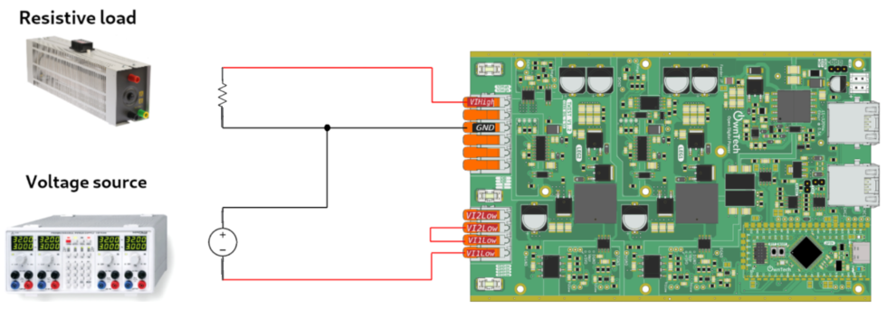

1. Construire  et télécharger 
2. Utilisez OwnPlot ou Serial Monitor pour visualiser les données et contrôler votre alimentation.

Voilà !

# Convertisseur Boost en boucle fermé à tension de sortie évolutive

Ce programme ne fonctionne pas avec OwnPlot :

Le but de ce tutoriel est d’utiliser le TWIST afin d’élever la tension de sortie. Cette fois nous souhaitons pouvoir changer manuellement la tension de sortie en l’a rentrant directement dans le serial monitor.

Pour réaliser ce tutoriel vous devez reprendre le code précédant Buck en mode boucle fermé.

## Required hardware

* TWIST v_1_3 ou version ultérieure
* PC 64 bits (windows ou linux)
* Alimentation CC (48 V, 2 A)
* Charge résistive
* Oscilloscope ou multimètre

## Required Software

* Git
* Visual studio code

## Step-by-Step Implementation

1. Dans la partie OWNTECH DRIVER vous devez rajouter la librairie « stdlib.h »

//-------------OWNTECH DRIVERS-------------------

#include "stdlib.h"

#include "SpinAPI.h"

#include "TaskAPI.h"

#include "TwistAPI.h"

#include "DataAPI.h"

#include "opalib_control_pid.h"

//------------ZEPHYR DRIVERS----------------------

#include "zephyr/console/console.h"

1. Dans la fonction void loop application task nous décidons de commanter les lignes suivantes :

else if(mode==BOOSTMODE) {

        spin.led.turnOn();

        //if(cpt_step==10) voltage_reference = 15;

        //if(cpt_step==20) {

        //    voltage_reference = 10;

         //   cpt_step=0;

        //}

        cpt_step ++;

    }

1. Dans la fonction void_loop_communication_task vous devez rajouter le code suivant :

case 'b':

    printk("closed-loop buck mode\n");

    mode = BUCKMODE;

    {

      char input_char;

      char buffer[4];

      int index = 0;

    float new_voltage_reference = 10;

  printk("Voltage output is initialized at %f V\n", voltage_reference);

  printk("Enter the new voltage output (between 10 and 20 V): ");

     do {

input_char = console_getchar();

if (input_char == '\n') {

         buffer[index] = '\0';

      break;

         }

        if (input_char >= '0' && input_char <= '9' && index < 3) {

        buffer[index++] = input_char;

        }

        } while (1);

new_voltage_reference = atoi(buffer);

   if (new_voltage_reference < 10 || new_voltage_reference > 20) {

printk("Invalid input. Voltage reference must be between 10 and 20 V.\n");

    } else {

voltage_reference = new_voltage_reference;

        printk("Voltage reference set to %f V.\n", voltage_reference);

                    }

                }

break;

## Code explanation

Le code est une partie d'un bloc case utilisé dans une structure de commande switch. Il gère le mode de fonctionnement "boost" en boucle fermée et permet à l'utilisateur de saisir une nouvelle référence de tension via la console. Voici une explication détaillée :

Initialisation des Variables :

input_char : Un caractère qui représente la valeur saisie par l'utilisateur depuis la console.

buffer[4] : Un tableau de caractères utilisé pour stocker la saisie de l'utilisateur. Il peut contenir jusqu'à trois chiffres et le caractère nul \0 pour terminer la chaîne.

index : Un entier utilisé pour suivre la position dans le tableau buffer.

new_voltage_reference : Une variable flottante initialisée à 10, qui stockera la nouvelle référence de tension après conversion depuis le tableau buffer.

Conversion et validation :

Une boucle do-while lit les caractères un par un jusqu'à ce que l'utilisateur appuie sur la touche "Entrée" du clavier. La boucle, va rentrer chaque caractère dans le tableau seulement s’ils sont des chiffres. Ensuite la variable new voltage référence va récupérer la chaine de caractère saisie en la convertissant en entier à l’aide de atoi. Enfin via une boucle if, voltage_reference va devenir new_voltage_reference si cette variable est comprise entre 10 et 20.

## Convertissez votre puissance

1. Nous allons maintenant connecter votre carte TWIST à l’alimentation électrique et au PC via l’USBC.

* Connectez les broches Vhigh et GND du TWIST à l’alimentation DC (réglez sa limitation de courant à 1 A).
* Connectez les broches VLow1, Vlow2 et GND du TWIST à une charge résistive.
* Connectez le connecteur USB-C du SPIN au PC grâce à un câble USB.
* Allumez l’alimentation CC. Choisissez une tension comprise entre 0 et 48 V.



1. Construire  et télécharger 
2. Utilisez Serial Monitor pour visualiser les données et contrôler votre alimentation.

Voilà !

# Convertisseur Buck : Pompage Solaire avec le Fractionnal Open Circuit Voltage

## Objective du Tutoriel

L'Objective de ce tutoriel est de récupérer la tension de circuit ouvert (Voc) du panneau photovoltaïque lorsqu'il est connecté à un convertisseur Buck en circuit ouvert. Ensuite, de calculer la tension de puissance maximale (Vmp) en utilisant la relation Vmp = 0.78*Voc. Enfin, nous allons imposer cette tension à l'entrée du convertisseur en utilisant un algorithme PID pour le mode Buck en boucle fermée.

L'algorithme PID sera utilisé pour ajuster dynamiquement le rapport cyclique afin de maintenir la tension Vmp que nous avons calculée. Cela permettra au système de s'adapter à la tension d'entrée imposée et de fonctionner de manière optimale.

L’algorithme suivant nous montre que la tension Vmp est égale à 78% de la tension d’entrée en circuit ouvert.

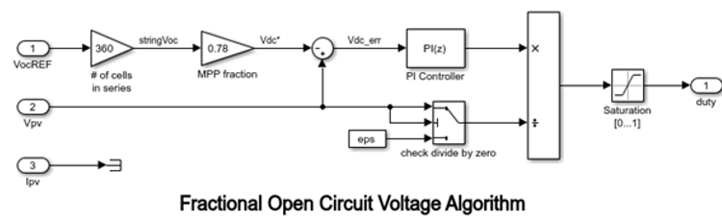

## Required hardware

* TWIST v_1_3 ou version ultérieure
* PC 64 bits (windows ou linux)
* Panneau photovoltaique
* Motopompe
* Oscilloscope ou multimètre

## Required Software

* Git
* Visual studio code

## Step-by-Step Implementation

1. Dans enum serial interface menu mode nous initialisons MPPT_A et MPPT_I

enum serial_interface_menu_mode //LIST OF POSSIBLE MODES FOR THE OWNTECH CONVERTER

{

    IDLEMODE =0,

    MPPTMODE_A,

    POWERMODE,

    MPPTMODE_I,

};

Nous mettons également control task period à 100 mcroseconds

static uint32_t control_task_period = 100; //[us] period of the control task

Dans User variable Declarations nous initialisons les différentes variables qui vont nous permettre de changer de mode automatiquement.

//--------------USER VARIABLES DECLARATIONS----------------------

static uint32_t total_time = 0; // Elapsed time static uint32_t last_mode_change_time = 0; // Last change mode time

static const uint32_t mppt_i_duration = 100000; // Duration milliseconds (10s) static const uint32_t mppt_a_duration = 300000; // Duration milliseconds (30s)

On initialise également Vco et Vmp

static float32_t Vco;

static float32_t Vmp;

On rajoute le mode MPPT_A et MPPT_I dans la fonction loop communication task :

   case 'h':

            //----------SERIAL INTERFACE MENU-----------------------

            printk(" ________________________________________\n");

            printk("|     ------- MENU ---------             |\n");

            printk("|     press i : idle mode                |\n");

            printk("|     press m : inactive mppt mode       |\n");

            printk("|     press p : power mode               |\n");

            printk("|     press u : duty cycle UP            |\n");

            printk("|     press d : duty cycle DOWN          |\n");

            printk("|     press a : active mppt mode         |\n");

            printk("|     press s : save values to file      |\n");

            printk("|________________________________________|\n\n");

            //------------------------------------------------------

            break;

case 'i':

            printk("idle mode\n");

            mode = IDLEMODE;

            break;

        case 'm':

            printk("inactive mode mppt\n");

            mode = MPPTMODE_I;

            break;

        case 'p':

            printk("power mode\n");

            mode = POWERMODE;

            break;

        case 'u':

            printk("duty cycle UP: %f\n", duty_cycle);

            duty_cycle = duty_cycle + duty_cycle_step;

            if(duty_cycle>1.0) duty_cycle = 1.0;

            break;

        case 'd':

            printk("duty cycle DOWN: %f\n", duty_cycle);

            duty_cycle = duty_cycle - duty_cycle_step;

            if(duty_cycle<0.0) duty_cycle = 0.0;

            break;

        case 'a':

            printk("active mode mppt\n");

            mode = MPPTMODE_A;

            break;

Dans la fonction loop application task nous permettons le changement de mode entre MPPT_A et MPPT_I, nous récupérons notre Vco et calculons notre Vmp

        if (mode == MPPTMODE_I && (total_time - last_mode_change_time) >= mppt_i_duration) {

         mode = MPPTMODE_A;

printk("MPPT mode actif\n");

         last_mode_change_time = total_time;

        } else if (mode == MPPTMODE_A && (total_time - last_mode_change_time) >= mppt_a_duration) {

            mode = MPPTMODE_I;

            printk("MPPT mode inactif\n");

            last_mode_change_time = total_time;

        }

    if(mode==IDLEMODE) {

        Vco=V_high_value;

        spin.led.turnOff();

    }else if(mode==MPPTMODE_I) {

        Vco=V_high_value;

        spin.led.turnOff();

    }else if(mode==POWERMODE) {

        spin.led.toggle();

    }else if(mode==MPPTMODE_A) {

        spin.led.turnOn();

        cpt_step ++;

    }

    printk("%f:", Vco);

    printk("%f\n", Vmp);

    Vmp= 0.78*Vco;

}

Dans la fonction void loop control task nous affactons à la variable total_time le temps écoulé depuis le début du programme grâce à control task period. Enfin nous imposons au rapport cyclique la tension d’entrée Vmp

void loop_control_task()

{

static uint32_t tick_count = 0;

    tick_count++;

    // Increment elapsed time every 100 microsecond (assuming loop_control_task runs every 100 microsecond)

    if (tick_count >= control_task_period) {

        total_time += tick_count;

        tick_count = 0;

    }

if(mode==IDLEMODE || mode==MPPTMODE_I) {

         pwm_enable = false;

         twist.stopAll();

    }else if(mode==POWERMODE || mode==MPPTMODE_A) {

        if(!pwm_enable) {

            pwm_enable = true;

            twist.startAll();

        }

  if(mode==MPPTMODE_A){

  duty_cycle = opalib_control_interleaved_pid_calculation(Vmp, V_high_value);

    }

    //Sends the PWM to the switches

    twist.setAllDutyCycle(duty_cycle);

    }

}

## Code explanation

1. Récupération de Voc : Nous récuperons la tension de circuit ouvert (Voc) du panneau photovoltaïque en prenant V_high (tension d’entrée) en mode MPPT_I (mppt inactif), c’est-à-dire lorsque la sortie du convertisseur se comporte comme un circuit ouvert.

2. Calcul de Vmp : La tension de puissance maximale (Vmp) est alors calculée en multipliant la tension de circuit ouvert (Voc) par un facteur de 0.78 :

3. Algorithme PID : Nous utilisons un algorithme PID pour imposer la tension Vmp à l'entrée du convertisseur Buck.

Le contrôleur PID (Proportionnel-Intégral-Dérivatif) adapte le rapport cyclique en fonction de la différence entre la tension réelle et la tension souhaitée (Vmp). Il s'ajuste dynamiquement pour trouver le bon rapport cyclique qui permet de maintenir la tension d'entrée à Vmp. Nous appliquons cet algorithme à la tension d’entrée en mode MPPT_A (mppt actif)

4. Nous avons développé un code qui permet de passer du mode MPPT_A au mode MPPT_I toutes les 30 secondes et du mode MPPT_I au mode MPPT_A toutes les 10 secondes. Cela permet de récupérer régulièrement une nouvelle valeur de Voc tout au long de la journée, laquelle varie en fonction de l'irradiance et de la position du panneau photovoltaïque.

## Convertissez votre puissance

1. Nous allons maintenant connecter votre carte TWIST à l’alimentation électrique et au PC via l’USBC.

* Connectez les broches Vhigh et GND du TWIST au Panneau photovoltaique (réglez sa limitation de courant à 2 A).
* Connectez les broches VLow1, Vlow2 et GND du TWIST à une motopompe.
* Connectez le connecteur USB-C du SPIN au PC grâce à un câble USB.

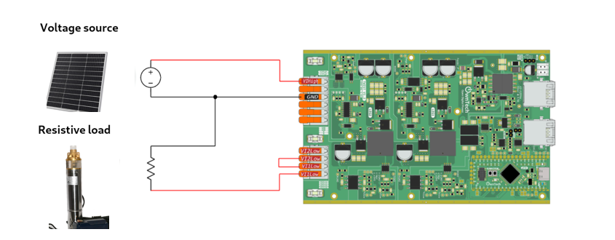

1. Construire  et télécharger 
2. Utilisez Serial Monitor ou Ownplot pour visualiser les données et contrôler votre alimentation.

Voilà !

# Convertisseur Buck MPPT : Perte and Observe à pas constant

## Objective du Tutoriel

L’Objective de ce tutoriel était d’implémenter un algorithme P&O pour le MPPT Cet algorithme est conçu pour traquer et maintenir la position de fonctionnement optimale d'un panneau photovoltaïque en fonction de la charge, telle qu'une pompe. En perturbant périodiquement le rapport cyclique et en observant les variations de puissance, il ajuste le point de fonctionnement pour maximiser l'efficacité énergétique du système solaire, malgré les variations d'irradiance, de température et de la demande de la charge.

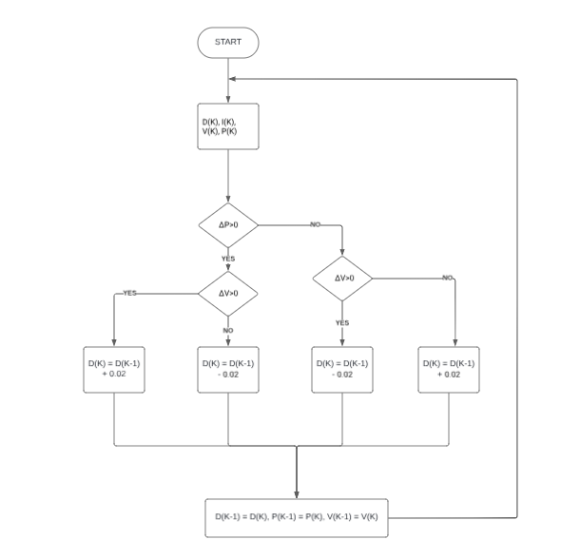

## Step-by-Step Implementation

Dans User variable déclaration nous initialisons les variable suivantes :

//--------------USER VARIABLES DECLARATIONS-------------------

#define BUFFER_SIZE 20

static float32_t bufferI[BUFFER_SIZE];

static float32_t Ifinal;

static float32_t bufferV[BUFFER_SIZE];

static float32_t Vfinal=0;

static float32_t Vprev=0;

static int secuV = 0;

static int bufferp;

static float32_t Pfinal =0;

static float32_t Pprev =0;

static float32_t deltaP;

static float32_t deltaV;

Dans enum serial interface menu mode nous proposons deux modes : idlemode et powermode. Ensuite nous initialisons les jambes en mode buck.

enum serial_interface_menu_mode // LIST OF POSSIBLE MODES FOR THE OWNTECH CONVERTER

{

    IDLEMODE = 0,

    POWERMODE

};

uint8_t mode = IDLEMODE;

/* buck voltage mode */

    twist.initAllBuck();

Dans la fonction void loop application task () nous plaçons une sécurité afin d’éviter d’avoir une surtension en sortie du convertisseur. La pompe a une tension nominale à 24V, nous plaçons donc une limite à 23.9V. La tension de sortie doit être au minimum à 3.1 V.

 case 'u':

            if (V1_low_value >= 23.9)  //security for not overvoltage

            {

                duty_cycle -= 0.02;

                printk("La tension est déjà au maximum\n");

                printk("tension cible : %f\n\n", voltage_reference);

            }

            else

            {

              printk("duty cycle UP: %f\n", duty_cycle);

              duty_cycle = duty_cycle + duty_cycle_step;

              if(duty_cycle>0.9) duty_cycle = 0.9;

            }

            break;

        case 'd':

            if (V1_low_value <= 3.1)   //security for not undervoltage

                {

                  duty_cycle += 0.02;

                  printk("La tension est déjà au minimum\n");

                  printk("tension cible : %f\n\n", voltage_reference);

               }

               else

                {

                  printk("duty cycle DOWN: %f\n", duty_cycle);

                  duty_cycle = duty_cycle - duty_cycle_step;

                  if(duty_cycle<0.1) duty_cycle = 0.1;

                }

            break;

Dans la fonction void loop application task () vous devez ajouter le code suivant : Nous en œuvre une méthode MPPT en ajustant le rapport cyclique du convertisseur en fonction des variations de puissance et de tension, afin de maximiser l'efficacité du système PV.

bufferI[bufferp] = I1_low_value;

bufferV[bufferp] = (V1_low_value <= 0) ? 0 : V1_low_value;

bufferp += 1;

if (bufferp == BUFFER_SIZE)

{

   bufferp = 0;

    secuV = 0;

    for (int bufferp = 0; bufferp < BUFFER_SIZE; bufferp++) {

    Ifinal += bufferI[bufferp];

    Vfinal += bufferV[bufferp];

    if (bufferV[bufferp] == 0) {

        secuV++;

    }

}

    Ifinal = Ifinal / BUFFER_SIZE;

    Vfinal = Vfinal / BUFFER_SIZE;

    Pfinal = Ifinal * Vfinal;

    deltaP = Pfinal - Pprev;

    deltaV = Vfinal - Vprev;

    if(secuV >= 5)     // Si trop d'activité, évite comparaison et reporte au buffer suivant

    {

        printk("Alimentation trop peu stable / trop basse\n");

    }

  else if (deltaP >= 0  )

    {

      if (V1_low_value >= 23.9)      // Sécurité pour éviter la surtension

        {

            duty_cycle = duty_cycle_prev – 0.02;

            if(duty_cycle<0.15) duty_cycle = 0.15;

            printk("La tension est déjà au maximum\n");

            printk("La rapport cyclique passe à : %f\n",duty_cycle);

        }

      else if (deltaV> 0)

        {

            duty_cycle = duty_cycle_prev + 0.02;

            if(duty_cycle>0.85) duty_cycle = 0.85;

            printk("Le rapport cyclique a augmenté de %f \n", deltaD);

        }

        else

        {

            duty_cycle = duty_cycle_prev – 0.02 ;

            if(duty_cycle<0.15) duty_cycle = 0.15;

            printk("Le rapport cyclique a diminué de %f \n", deltaD);

         }

     }

    else if(deltaP < 0)

     {

        if (V1_low_value <= 3.1)       // Sécurité pour éviter la sous-tension

        {

            duty_cycle =  duty_cycle_prev + 0.02;

            if(duty_cycle>0.85) duty_cycle = 0.85;

            printk("La tension est déjà au minimum\n");

            printk("La rapport cyclique passe à : %f\n",duty_cycle);

        }

         else if (deltaV > 0)

        {

           duty_cycle  = duty_cycle_prev – 0.02 ;

            if(duty_cycle>0.85) duty_cycle = 0.85;

            printk("Le rapport cyclique a diminué de %f \n", deltaD);

        }

        else {

            duty_cycle = duty_cycle_prev + 0.02 ;

            if(duty_cycle<0.15) duty_cycle = 0.15;

            printk("Le rapport cyclique a augmenté de %f \n", deltaD);

        }

      }

    printk("Is : %fA   ||   Vs : %fV   ||   Ve : %fV   ||   α : %f\n", I1_low_value, V1_low_value, V_high, duty_cycle);

    printk("Tension cible : %fV  ||  Pfinal : %fW\n", voltage_reference, Pfinal);

    printk("Vprev : %fV  ||  deltaP : %fW  ||  deltaV : %f\n", Pprev, deltaP, deltaV);

    Pprev = Pfinal;

    duty_cycle_prev = duty_cycle;

    Vprev = Vfinal;

    printk("===============================================================================\n\n");

  }

}

Dans la fonction void loop critical task () vous pouvez ajouter le code suivant :

 if (mode == IDLEMODE)

    {

        if (pwm_enable == true)

        {

            twist.stopAll();

        }

        pwm_enable = false;

    }

    else if (mode == POWERMODE)

    {

        if(!pwm_enable) {

            pwm_enable = true;

            twist.startAll();

        }

        //Sends the PWM to the switches

    twist.setAllDutyCycle(duty_cycle);

    }

}

## Code explanation

bufferI et bufferV sont des tableaux qui stockent respectivement les valeurs de courant et de tension sur une période de temps définie par BUFFER_SIZE.

bufferp est l'indice de ces tableaux.

I1_low_value et V1_low_value sont les valeurs de courant et de tension mesurées en sortie du convertisseur.

Si la tension mesurée est inférieure ou égale à 0, elle est forcée à 0 pour éviter des valeurs négatives ou nulles dans le calcul.

L'indice bufferp est incrémenté après chaque échantillon.

Lorsque bufferp atteint BUFFER_SIZE, cela signifie que le buffer est plein et prêt à être traité.

bufferp est réinitialisé à 0 pour recommencer à stocker les nouvelles valeurs.

secuV est également réinitialisé à 0.

Une boucle parcourt les buffers pour calculer la somme des courants (Ifinal) et des tensions (Vfinal).

Si une valeur de tension dans le buffer est 0, secuV est incrémenté pour surveiller le nombre de zéros.

Après la boucle, les sommes sont divisées par BUFFER_SIZE pour obtenir les valeurs moyennes.

Pfinal est calculé comme le produit des moyennes de courant et de tension.

deltaP est la différence de puissance entre l'itération actuelle et la précédente.

deltaV est la différence de tension entre l'itération actuelle et la précédente.

Si secuV est supérieur ou égal à 5, un message d'avertissement est imprimé et aucune comparaison n'est effectuée.

Si deltaP est positif ou nul : Si la tension est supérieure ou égale à 23.9V, le rapport cyclique est diminué pour éviter la surtension. Sinon, si deltaV est positif, le rapport cyclique est augmenté. Sinon, le rapport cyclique est diminué.

Si deltaP est négatif : Si la tension est inférieure ou égale à 3.1V, le rapport cyclique est augmenté pour éviter la sous-tension. Sinon, si deltaV est positif, le rapport cyclique est diminué. Sinon, le rapport cyclique est augmenté.

Les valeurs de courant, tension, puissance, et rapport cyclique sont imprimées pour surveillance.

Les valeurs actuelles de puissance (Pfinal), rapport cyclique (duty_cycle), et tension (Vfinal) sont sauvegardées pour la prochaine itération afin de pourvoir calculer les deltaP et deltaV.

## Convertissez votre puissance

1. Nous allons maintenant connecter votre carte TWIST à l’alimentation électrique et au PC via l’USBC.

* Connectez les broches Vhigh et GND du TWIST au Panneau photovoltaique (réglez sa limitation de courant à 2 A).
* Connectez les broches VLow1, Vlow2 et GND du TWIST à une motopompe.
* Connectez le connecteur USB-C du SPIN au PC grâce à un câble USB.



1. Construire  et télécharger 
2. Utilisez Serial Monitor ou Ownplot pour visualiser les données et contrôler votre alimentation.

Voilà !

